PENGEMBANGAN APLIKASI PEMBELAJARAN HURUF *HIJAIYAH* MENGGUNAKAN METODE *FISHER-YATES* *SHUFFLE* DAN *FUZZY TSUKAMOTO* BERBASIS ANDROID

SKRIPSI

Digunakan Sebagai Syarat Maju Ujian Diploma IV

Politeknik Negeri Malang

Oleh:

ENDYKA WIDYAWATI NIM. 1641727028



PROGRAM STUDI TEKNIK INFORMATIKA

JURUSAN TEKNOLOGI INFORMASI

POLITEKNIK NEGERI MALANG

**2017**

PENGEMBANGAN APLIKASI PEMBELAJARAN HURUF *HIJAIYAH* MENGGUNAKAN METODE *FISHER-YATES* *SHUFFLE* DAN *FUZZY TSUKAMOTO* BERBASIS ANDROID

SKRIPSI

Digunakan Sebagai Syarat Maju Ujian Diploma IV

Politeknik Negeri Malang

Oleh:

ENDYKA WIDYAWATI NIM. 1641727028



PROGRAM STUDI TEKNIK INFORMATIKA

JURUSAN TEKNOLOGI INFORMASI

POLITEKNIK NEGERI MALANG

**2017**

HALAMAN PENGESAHAN

PENGEMBANGAN APLIKASI PEMBELAJARAN HURUF *HIJAIYAH* MENGGUNAKAN METODE *FISHER-YATES SHUFFLE* DAN *FUZZY TSUKAMOTO* BERBASIS ANDROID

Disusun oleh :

ENDYKA WIDYAWATI NIM. 1641727028

Skripsi ini telah diuji pada tanggal 17 Juli 2017

Disetujui oleh:

|  |  |  |  |  |
| --- | --- | --- | --- | --- |
| 1. | Penguji I | : | Luqman Affandi,S.KOM.,MMSI  NIP. 198211302014041001 | ...................... |
|  |  |  |  |  |
| 2. | Penguji II | : | Hendra Pradibta,SE.,MSC  NIP. 198305212006041003 | ...................... |
|  |  |  |  |  |
| 4. | Pembimbing I | : | Indra Dharma Wijaya, ST., MMT  NIP. 197305102008011010 | ...................... |
|  |  |  |  |  |
| 5. | Pembimbing II | : | Putra Prima Arhandi, ST.,M.KOM  NIP. 198611032014041001 | ...................... |
|  |  |  |  |  |

Mengetahui,

|  |  |
| --- | --- |
| Ketua Jurusan  Teknologi Informasi | Ketua Program Studi  Teknik Informatika |
| Rudy Ariyanto, S.T., M.Cs. | Ir. Deddy Kusbianto Purwoko Aji, M.MKom |
| NIP. 197111101999031002 | |  | | --- | | NIP. 196211281988111001 | |

PERNYATAAN

Dengan ini saya menyatakan bahwa laporan Skripsi ini tidak terdapat karya yang pernah diajukan untuk memperoleh kesarjanaan di suatu Perguruan Tinggi, dan sepanjang pengetahuan saya juga tidak terdapat karya atau pendapat yang pernah ditulis atau diterbitkan oleh orang lain, kecuali yang secara tertulis diacu dalam naskah ini dan disebutkan dalam daftar pustaka.

Malang, ... Juli 2017

|  |  |
| --- | --- |
|  |  |
|  | Endyka Widyawati |

ABSTRAK

Widyawati, Endyka. “Pengembangan Aplikasi Pembelajaran Huruf *Hijaiyah* Menggunakan Metode *Fisher-Yates Shuffle* Dan *Fuzzy Tsukamoto* Berbasis Android”. Pembimbing: (1) Indra Dharma Wijaya, ST., MMT, (2) Putra Prima Arhandi, ST., M.Kom.

Skripsi, Program Studi Teknik Informatika, Jurusan Teknologi Informasi, Politeknik Negeri Malang, 2017.

Segala aktivitas yang semakin padat menjadikan sebagian orang memiliki kesibukan masing – masing. Disisi lain sebagian orang melalaikan suatu keharusan sebagai muslim yaitu membaca Al Qur’an. Sebelum membaca Al Qur’an perlu mengenali huruf *Hijaiyah* dan tata cara membaca huruf *Hijaiyah* dengan benar, maka dari itu dibutuhkan media alternatif pembelajaran huruf *Hijaiyah* yang dapat menjawab permasalahan diatas.

Aplikasi ini dibagi dalam beberapa level, setiap levelnya di bedakan berdasarkan *harakat* dalam huruf *Hijaiyah*. Pada aplikasi ini akan diimplementasikan *algoritma Fisher-Yates Shuffle* dan metode *Fuzzy* Tsukamoto untuk mempermudah pengacakan *quiz* dan *scoring quiz*. Aplikasi ini dibuat menggunakan *software* Unity.

Aplikasi ini telah diuji dengan membandingkan hasil *output* aplikasi dengan perhitungan manual. Berdasarkan hasil tersebut, aplikasi dapat menghasilkan nilai akhir berupa *score* “bintang” dan tingkat kecocokan perhitungan menggunakan metode *fuzzy tsukamoto* dengan perhitungan manual dalam penelitian ini sukses.

Kata kunci : Al-Qur’an, Huruf *Hijaiyah*, *Fisher-Yates Shuffle, Fuzzy Tsukamoto*

ABSTRACT

Widyawati, Endyka. “Developing an Android Based Application in Learning Huruf *Hijaiyah* Using *Fisher-Yates Shuffle* Method And *Fuzzy Tsukamoto*”. Advisors: (1) Indra Dharma Wijaya, ST., MMT, (2) Putra Prima Arhandi, ST., M.Kom.

Thesis, Informatics Engineering Study Programme, Departement of Information Technology, State Polythectic of Malang 2017.

Modern people are burdened with many activities that caused them to neglect the necessity as a moslem to read the Qur’an. Before reading the Qur’an, a person needs to recognize Huruf *Hijaiyah* and the procedures to read Huruf *Hijaiyah* correctly. Therefore, it takes alternative learning media for Huruf *Hijiayah* that able to provide solution for the problems.

The application is divided into several levels, each level is distinguished based on Arabic diacritics in Huruf *Hijaiyah*. This application implemented *Fisher-Yates Shuffle* algorithm and *Fuzzy Tsukamoto* method to simplify the quiz randomization and scoring quiz. This application is created using the software Unity.

This application has been tested by comparing the results with manual calculation application output. Based on the results, the application can generate the final value in the form of "score" Star "and match calculation rate in *Fuzzy Tsukamoto* with manual calculation method was successfull.

**Keywords**: Al-Qur'an, Huruf *Hijaiyah, Fisher-Yates Shuffle, Fuzzy Tsukamoto*

# **KATA PENGANTAR**

Puji Syukur penulis panjatkan kehadirat Allah SWT atas segala rahmat dan hidayah-Nya penulis dapat menyelesaikan skripsi dengan judul “PENGEMBANGAN APLIKASI PEMBELAJARAN HURUF *HIJAIYAH* MENGGUNAKAN METODE *FISHER-YATES SHUFFLE* DAN *FUZZY TSUKAMOTO* BERBASIS ANDROID”. Skripsi ini penulis susun sebagai persyaratan untuk menyelesaikan studi program Diploma IV Program Studi Teknik Informatika, Jurusan Teknologi Informasi, Politeknik Negeri Malang.

Dalam penyusunan penelitian ini, penulis berupaya semaksimal mungkin agar dapat memenuhi harapan semua pihak, namun penulis menyadari tentunya masih banyak kekurangan yang terdapat dalam usulan penelitian ini yang dikarenakan keterbatasan kemampuan penulis.

Penulis menyadari tanpa adanya dukungan dan kerja sama dari berbagai pihak, kegiatan skripsi ini tidak akan dapat berjalan baik. Untuk itu, penulis ingin menyampaikan rasa terima kasih kepada:

1. Ir. Tundung Subali Padma, MT, selaku Direktur Politeknik Negeri Malang.
2. Bapak Rudy Ariyanto, ST., M. CS., selaku Ketua Jurusan Teknologi Informasi
3. Bapak Ir. Deddy Kusbiantoro P.A., M.MKOM selaku Ketua Program Studi Teknik Informatika.
4. Bapak Indra Dharma Wijaya, ST., MMT selaku pembimbing 1, yang membimbing dan memberikan masukan dalam pembuatan skripsi.
5. Bapak Putra Prima Arhandi, ST., M.KOM, selaku pembimbing 2, yang membimbing dan memberikan masukan dalam pembuatan laporan.
6. Orang tua, kakak dan keluarga besar yang selalu memberikan doa dan dukungan moral maupun material
7. Teman – teman angkatan 2013 Program Studi Teknik Informatika khususnya TI-4F yang telah membantu menyelesaikan laporan skripsi ini dan selalu memberikan semangat.
8. Dan seluruh pihak yang telah membantu dan mendukung lancarnya pembuatan skrpsi dari awal hingga akhir yang tidak dapat penulis sebutkan satu persatu.

Penulis menyadari bahwa dalam penyusunan skripsi ini, masih banyak terdapat kekurangan dan kelemahan yang dimiliki penulis baik itu sisteatika penulisan maupun penggunaan bahasa. Untuk itu penulis mengharapkan kritik dan saran dari berbagai pihak yang bersifat membangun demi penyempurnaan laporan ini. Semoga laporan ini berguna bagi pembaca secara umum dan penulis secara khusus. Akhir kata, penulis ucapkan banyak terima kasih.

Malang, Juli 2017

Penulis

DAFTAR ISI

Halaman

[HALAMAN JUDUL ii](#_Toc492816997)

[HALAMAN PENGESAHAN iii](#_Toc492816998)

[KATA PENGANTAR vii](#_Toc492816999)

[DAFTAR ISI ix](#_Toc492817000)

[DAFTAR GAMBAR xii](#_Toc492817001)

[DAFTAR TABEL xiv](#_Toc492817002)

[DAFTAR LAMPIRAN xv](#_Toc492817003)

[BAB I. PENDAHULUAN 1](#_Toc492817004)

[1.1 Latar Belakang 1](#_Toc492817005)

[1.3 Tujuan 2](#_Toc492817006)

[1.4 Batasan Masalah 3](#_Toc492817007)

[1.5 Sistematika Penulisan 3](#_Toc492817008)

[BAB II. LANDASAN TEORI 5](#_Toc492817009)

[2.1 Kajian Pustaka 5](#_Toc492817010)

[2.1.1 Android 5](#_Toc492817011)

[2.1.2 Versi Android 5](#_Toc492817012)

[2.1.3 Fitur Android 7](#_Toc492817013)

[2.1.4 Android SDK (Software Development Kit) 8](#_Toc492817014)

[2.1.5 JDK (Java Development Kit) 8](#_Toc492817015)

[2.1.6 Unity 9](#_Toc492817016)

[2.1.7 Huruf Hijaiyah 9](#_Toc492817017)

[2.1.8 Fisher-Yates Shuffle 9](#_Toc492817018)

[2.2 Fuzzy Logic 12](#_Toc492817019)

[2.3 Himpunan Fuzzy 13](#_Toc492817020)

[2.4 Fungsi Keanggotaan 14](#_Toc492817021)

[2.5 Fuzzy Tsukamoto 16](#_Toc492817022)

[BAB III. METODOLOGI PENELITIAN 18](#_Toc492817023)

[3.1 Metode Pengambilan Data 18](#_Toc492817024)

[3.2 Motode Pengembangan 18](#_Toc492817025)

[BAB IV. ANALISA DAN PERANCANGAN 21](#_Toc492817026)

[4.1 Konsep(Concept) 21](#_Toc492817027)

[4.1.1 Deskripsi Sistem 21](#_Toc492817028)

[4.1.2 Analisa Pengguna 22](#_Toc492817029)

[4.1.3 Analisis Kebutuhan Fungsional 22](#_Toc492817030)

[4.2.1 Use Case Diagram 23](#_Toc492817031)

[4.2.2 Story Board 25](#_Toc492817032)

[4.2.3 Mind Map 28](#_Toc492817033)

[4.3.1 Penerapan Fisher-Yates Shuffle 30](#_Toc492817034)

[4.3.2 Penerapan Fuzzy Tsukamoto 30](#_Toc492817035)

[4.3.3 Perancangan Antarmuka(Interface) 37](#_Toc492817036)

[BAB V. IMPLEMENTASI 45](#_Toc492817037)

[5.1 Implementasi Huruf Hijaiyah 45](#_Toc492817038)

[5.1.1 Huruf Hijaiyah Abjad 45](#_Toc492817039)

[5.1.2 Huruf Hijaiyah Ber-harakat Fathah 46](#_Toc492817040)

[5.1.3 Huruf Hijaiyah Ber-harakat Kasrah 46](#_Toc492817041)

[5.1.4 Huruf Hijaiyah Ber-harakat Dhummah 47](#_Toc492817042)

[5.1.5 Huruf Hijaiyah Ber-harakat Fathah Tanwin 47](#_Toc492817043)

[5.1.6 Huruf Hijaiyah Ber-harakat Kasrah Tanwin 48](#_Toc492817044)

[5.1.7 Huruf Hijaiyah Ber-harakat Dhummah Tanwin 48](#_Toc492817045)

[5.1.8 Huruf Hijaiyah Ber-harakat Sukun 49](#_Toc492817046)

[5.1.9 Huruf Hijaiyah Ber-harakat Tasydid 49](#_Toc492817047)

[5.2 Implementasi Audio 50](#_Toc492817048)

[5.3 Implementasi Antarmuka 51](#_Toc492817049)

[5.3.1 Pembuatan Splash Screen 51](#_Toc492817050)

[5.3.2 Pembuatan Halaman Bantuan 52](#_Toc492817051)

[5.3.3 Pembuatan Halaman About 52](#_Toc492817052)

[5.3.4 Pembuatan Main Menu 53](#_Toc492817053)

[5.3.5 Pembuatan Halaman Menu Level 54](#_Toc492817054)

[5.3.6 Pembuatan Halaman Level 54](#_Toc492817055)

[5.3.7 Pembuatan Materi Pembelajaran 55](#_Toc492817056)

[5.3.8 Pembuatan Quiz 56](#_Toc492817057)

[5.4 Implementasi Proses 58](#_Toc492817058)

[5.4.1 Proses Pengacakan pada Fitur Quiz 58](#_Toc492817059)

[5.4.2 Proses Scoring pada Fitur Quiz 58](#_Toc492817060)

[BAB VI. PENGUJIAN DAN PEMBAHASAN 62](#_Toc492817061)

[6.1 Pengujian Sistem 62](#_Toc492817062)

[6.1.2 Pengujian Alpha 64](#_Toc492817063)

[6.1.3 Pengujian Beta 66](#_Toc492817064)

[6.2 Pembahasan 67](#_Toc492817065)

[6.2.1 Hasil Pengujian Alpha 67](#_Toc492817066)

[6.2.2 Hasil Pengujian Betha 67](#_Toc492817067)

[BAB VII. KESIMPULAN 73](#_Toc492817068)

[7.1 Kesimpulan 73](#_Toc492817069)

[7.2 Saran 73](#_Toc492817070)

[DAFTAR PUSTAKA 75](#_Toc492817071)

DAFTAR GAMBAR

[Gambar 2. 1 Flowchart algoritma Fisher-Yates Shuffle 11](#_Toc487089587)

[Gambar 2. 2 Grafik Keanggotaan Kurva Linear Naik 14](#_Toc487089588)

[Gambar 2. 3 Grafik Keanggotaan Kurva Linear Turun 15](#_Toc487089589)

[Gambar 2. 4 Grafik Keanggotaan Kurva Segitiga 15](#_Toc487089590)

[Gambar 2. 5 Grafik Keanggotaan Kurva Trapesium 16](#_Toc487089591)

[Gambar 2. 6 Diagram blok sistem inferensi Fuzzy Tsukamoto 17](#_Toc487089592)

[Gambar 3. 1 Multimedia Development Life Cycle 18](#_Toc487089700)

[Gambar 4. 1 Use Case Diagram 23](#_Toc487089782)

[Gambar 4. 2 Mind Map 28](#_Toc487089783)

[Gambar 4. 3 Curva Input Variable Point 31](#_Toc487089784)

[Gambar 4. 4 Curva Input Variable Waktu 32](#_Toc487089785)

[Gambar 4. 5 Curva Input Variable Bantuan 34](#_Toc487089786)

[Gambar 4. 6 Curva Output Variable Score 35](#_Toc487089787)

[Gambar 4. 7 Desain Splash Screen 38](#_Toc487089788)

[Gambar 4. 8 Desain Tampilan Menu Utama 38](#_Toc487089789)

[Gambar 4. 9 Desain Halaman Bantuan 39](#_Toc487089790)

[Gambar 4. 10 Desain Tampilan Menu Level 40](#_Toc487089791)

[Gambar 4. 11 Desain Tampilan Halaman Level 41](#_Toc487089792)

[Gambar 4. 12 Desain Tampilan Pembelajaran 41](#_Toc487089793)

[Gambar 4. 13 Desain Tampilan Halaman Quiz. 42](#_Toc487089794)

[Gambar 4. 14 Desain Tampilan Panel Menu 43](#_Toc487089795)

[Gambar 4. 15 Desain Tampilan Result Quiz 44](#_Toc487089796)

[Gambar 4. 16 Desain Halaman About 44](#_Toc487089797)

[Gambar 5. 1 Huruf Dasar pada Hijaiyah 45](#_Toc487089973)

[Gambar 5. 2 Huruf Hijaiyah Ber-harakat Fathah 46](#_Toc487089974)

[Gambar 5. 3 Huruf Hijaiyah ber-harakat Kasrah 46](#_Toc487089975)

[Gambar 5. 4 Huruf Hijaiyah ber-harakat Dhummah. 47](#_Toc487089976)

[Gambar 5. 5 Huruf Hijaiyah ber-harakat fathah Tanwin 47](#_Toc487089977)

[Gambar 5. 6 Huruf Hijiayah Ber-harakat Kasrah Tanwin 48](#_Toc487089978)

[Gambar 5. 7 Huruf Hijaiyah Ber-harakat Dhummah Tanwin 49](#_Toc487089979)

[Gambar 5. 8 Huruf Hijaiyah Ber-harakat Sukun 49](#_Toc487089980)

[Gambar 5. 9 Huruf Hijaiyah Ber-harakat Tasydid 50](#_Toc487089981)

[Gambar 5. 10 Huruf Hijaiyah Bersambung 50](#_Toc487089982)

[Gambar 5. 11 Halaman splash screen 51](#_Toc487089983)

[Gambar 5. 12 Tampilan Halaman Bantuan 52](#_Toc487089984)

[Gambar 5. 13 Tampilan Halaman About 53](#_Toc487089985)

[Gambar 5. 14 Tampilan Menu Utama 53](#_Toc487089986)

[Gambar 5. 15 Halaman Menu Level 54](#_Toc487089987)

[Gambar 5. 16 Halaman Level 55](#_Toc487089988)

[Gambar 5. 17 Tampilan Materi Pembelajaran 55](#_Toc487089989)

[Gambar 5. 18 Tampilan Panel Menu dari Button Menu 56](#_Toc487089990)

[Gambar 5. 19 Tampilan Quiz 57](#_Toc487089991)

[Gambar 5. 20 Tampilan Hasil Quiz Star 1 57](#_Toc487089992)

[Gambar 5. 21 Tampilan Hasil Quiz Star 3 58](#_Toc487089993)

[Gambar 6. 1 Score Bintang 3 Pada Aplikasi 64](#_Toc487444001)

[Gambar 6. 2 Value Tiap Variable Fuzzy Tsukamoto Pada Aplikasi 64](#_Toc487444002)

[Gambar 6. 3 Keterangan output score bintang 3 65](#_Toc487444003)

[Gambar 6. 4 Value Varible Kecepatan 65](#_Toc487444004)

[Gambar 6. 5 Value Varible Poin 65](#_Toc487444005)

[Gambar 6. 6 Value Varible Bantuan 65](#_Toc487444006)

[Gambar 6. 7 Score Bintang 3 Pada Aplikasi 65](#_Toc487444007)

DAFTAR TABEL

[Tabel 2. 1 Contoh Pengerjaan Algoritma Fisher-Yates Shuffle 10](#_Toc487091193)

[Tabel 4. 1 Storyboard 25](#_Toc487091202)

[Tabel 4. 2 Rule Fuzzy 36](#_Toc487091203)

[Tabel 6. 1 Daftar Rencana Pengujian 62](#_Toc487478916)

[Tabel 6. 2 Daftar Pertanyaan Kuesioner 66](#_Toc487478917)

[*Tabel 6. 3 Hasil Kuesioner Penilaian Game* 67](#_Toc487478918)

[Tabel 6. 4 Hasil Pengujian Pertanyaan Pertama 68](#_Toc487478919)

[Tabel 6. 5 Hasil Pengujian Pertanyaan Kedua 68](#_Toc487478920)

[Tabel 6. 6 Hasil Pengujian Pertanyaan Ketiga 68](#_Toc487478921)

[Tabel 6. 7 Hasil Pengujian Pertanyaan Keempat 69](#_Toc487478922)

[Tabel 6. 8 Hasil Pengujian Pertanyaan Kelima 69](#_Toc487478923)

[Tabel 6. 9 Hasil Pengujian Pertanyaan Keenam 69](#_Toc487478924)

[Tabel 6. 10 Hasil Pengujian Pertanyaan Ketujuh 70](#_Toc487478925)

[Tabel 6. 11 Hasil Pengujian Pertanyaan Kedelapan 70](#_Toc487478926)

[Tabel 6. 12 Hasil Pengujian Pertanyaan Kedelapan 70](#_Toc487478927)

[Tabel 6. 13 Hasil Pengujian Pertanyaan Kedelapan 71](#_Toc487478928)

[Tabel 6. 14 presentase hasil kuisioner uji coba user 71](#_Toc487478929)

DAFTAR LAMPIRAN

Lampiran 1. *Form* Bimbingan Skripsi

Lampiran 2. *Souce Code*

Lampiran 3. *Form* Riwayat Hidup Penulis

Lampiran 4. Biodata Pengisi Suara

Lampiran 5. *Form* Revisi Penguji 1

Lampiran 6. *Form* Revisi Penguji 2

BAB I. PENDAHULUAN

* 1. Latar Belakang

Perkembangan teknologi yang sangat pesat di era modern sekarang ini, khususnya pada teknologi informasi dan komunikasi. Berkembangnya teknologi yang kian maju, manusia dimanjakan dengan berbagai macam peralatan untuk mendukung produktifitas. Dengan segala aktivitas yang semakin padat menjadikan sebagian orang memiliki mobilitas yang tinggi.

Seiring dengan tingkat mobilitas yang tinggi dan semakin maraknya penggunaan *smartphone*, hampir semua kalangan memiliki *smartphone*. Mulai dari anak-anak hingga orang dewasa. Saat ini *smartphone* tidak hanya berfungsi sebagai alat komunikasi, namun aplikasi yang terdapat pada *smartphone* dapat membantu orang-orang dalam kegiatan sehari-hari.

Al Qur’an terdiri dari sekumpulan huruf *Hijaiyah* yang dirangkai menjadi sebuah ayat dan dikumpulkan menjadi surat. Untuk itu, sebelum membaca Al Qur’an perlu mengenali huruf – huruf *Hijaiyah* yang terkandung didalamnya. Sehinga dapat dijadikan sebagai modal dalam mempelajari tata cara membaca huruf–huruf *Hijaiyah* dengan benar terlebih dahulu. Hal ini diperlukan untuk mengantisipasi kesalahan dalam pelafalan bacaan disaat membaca Al Qur’an. Kesalahan dalam melafalkan huruf – huruf *Hijaiyah* dapat merubah arti dari ayat tersebut. Disisi lain, merubah arti ayat dapat menyesatkan pembaca dalam kepercayaan yang dimilikinya.

Terdapat beberapa jenis pembelajaran tata cara membaca huruf *Hijaiyah* yang berbeda. Ada Iqra’, At- Tartil, Al-Baghdadiyah, dll. Dimana pembelajaran dilakukan secara langsung dengan pengajar atau secara tidak langsung. Pembelajaran secara tidak langsung dapat melibatkan berbagai media, salah satunya dengan melibatkan perangkat *mobile*.

Berdasarkan permasalahan tersebut, diperlukan media pembelajaran alternatif untuk dapat mengenal huruf – huruf *Hijayah* hingga pelafalannya. Media pembelajaran ini di implementasikan pada perangkat *mobile* dengan sistem perangkat Android, karena perangkat Android banyak dimiliki oleh masyakat.

Android juga memiliki fitur play audio untuk didengarkan pengguna. Sehingga dibutuhkan pembelajaran yang tidak membutuhkan pengajar atau guru.

Di dalam aplikasi ini terdapat materi pembelajaran dan latihan yang terbagi dalam beberapa level. Pada proses perhitungan *score* menggunakan metode *Fuzzy Tsukamoto*. Serta pengacakan soal secara random menggunakan algoritma *Fisher-Yates* *Shuffle* agar soal yang muncul tidak mudah ditebak. Jadi dengan tingkatan level pengguna bisa menyesuaikan seberapa tingkatan kemampuannya, serta mempermudah dan mempercepat pemahaman masyarakat dalam pelafalan huruf *Hijaiyah* baik yang bisa membaca Al Qur’an maupun yang belum bisa.

* 1. **Rumusan Masalah**

Berdasarkan latar belakang diatas, maka rumusan masalah adalah sebagai berikut :

1. Bagaimana cara menampilkan suara pada setiap huruf *Hijaiyah* di sistem perangkat *Android*?
2. Bagaimana cara membuat fitur – fitur pembelajaran yang terbagi dari beberapa level?
3. Bagaimana cara mengimplementasikan *Fuzzy Tsukamoto* untuk perhitungan *score*?
4. Bagaimana cara random soal latihan menggunakan algoritma *Fisher-Yates Shuffle*?
   1. Tujuan

Tujuan pembuatan Aplikasi Pembelajaran Huruf *Hijaiyah* Menggunakan Metode *Fisher-Yates Shuffle* Dan *Fuzzy Tsukamoto* Berbasis Android yaitu dapat membangun sebuah media alternatif pembelajaran pengenalan hingga tata cara pelafalan huruf *Hijaiyah* yang dilengkapi *quiz* sebagai tolak ukur pemahaman pengguna dengan menerapkan algoritma *Fisher – Yates Shuffle* pada pengacakan dalam menampilkan soal dan juga menerapkan metode *Fuzzy Tsukamoto* pada penentuan *score* hasil *quiz*.

* 1. Batasan Masalah

Agar pembahasan lebih terarah dan mencangkup terlalu luas, maka terdapat batasan – batasan pembahasan masalah, yaitu:

1. Aplikasi ini hanya dapat berjalan pada *Android* dengan minimal versi 4.1 (*Jelly Bean),* hanya sampai dengan level 8
2. Aplikasi ini hanya menampilkan gambar dan mengeluarkan suara sesuai dengan huruf *Hijaiyah* yang ditampilkan.
3. Aplikasi ini menggunakan metode *Fuzzy Tsukamoto* untuk perhitungan *score* di setiap latihan soal.
4. Pada random soal latihan aplikasi ini menggunakan algoritma *Fisher-Yates Shuffle.*
5. Aplikasi ini bersifat *offline.*
   1. Sistematika Penulisan

Sistematika dari penulisan skripsi terdiri dari beberapa bagian sebagai berikut:

BAB I PENDAHULUAN

Pada bab ini dijelaskan mengenai hal – hal yang bersifat umum seperti latar belakang, rumusan masalah, batasan masalah, tujuan penulisan, dan sistematika penulisan.

BAB II LANDASAN TEORI

Pada bab ini berisi teori – teori yang mendasari dan berkaitan dengan masalah perencanaan dan pembuatan aplikasi yang digunakan untuk memudahkan pemahaman dan pemecahan terhadap masalah yang ada.

BAB III METODOLOGI PENELITIAN

Pada bab ini menjelaskan langkah – langkah yang digunakan penulis untuk memilih metode, teknik, prosedur apa yang tepat, dan *tools* apa yang akan digunakan sehingga setiap tahap penelitian dapat dilakukan dengan tepat.

BAB IV ANALISIS DAN PERANCANGAN

Pada bab ini menjelaskan langkah – langkah perencanaan penerapan metode *fisher-yates shuffle* untuk random soal dan *fuzzy tsukamoto* untuk score.

BAB V IMPLEMENTASI

Pada bab ini membahas mengenai pembuatan aplikasi yang telah didesain pada tahap sebelumnya ke dalam bahasa pemrograman. Disertai dengan gambaran desain ontologi, dan *interface* aplikasi.

BAB VI PENGUJIAN DAN PEMBAHASAN

Pada bab ini membahas mengenai hasil uji coba dari aplikasi yang telah dibuat secara keseluruhan. Mulai dari pengujian sistem sampai penerimaan pengguna.

BAB VII KESIMPULAN

Pada bab ini membahas mengenai kesimpulan yang diperoleh dengan melihat hasil pengujian aplikasi yang telah dibuat dan saran yang dapat digunakan untuk kepentingan pengembangan selanjutnya.

BAB II. LANDASAN TEORI

* 1. Kajian Pustaka

Landasan teori merupakan bagian yang akan membahas tentang penyelesaian masalah yang akan memberikan jalan keluarnya. Dalam hal ini akan dikemukakan beberapa teori – teori yang berkaitan dengan masalah.

* + 1. Android

Android adalah sistem operasi berbasis Linux bagi telepon seluler seperti telepon pintar dan komputer tablet. Android juga menyediakan *platform* terbuka bagi para pengembang untuk menciptakan aplikasi mereka sendiri yang akan digunakan untuk berbagai macam piranti gerak. Awalnya, *Google Inc.* membeli Android Inc., pendatang baru yang membuat piranti lunak untuk ponsel. Kemudian dalam pengembangan *Android*, dibentuklah *Open Handle Alliance*, konsorsium dari 34 perusahaan piranti keras, piranti lunak dan telekomunikasi, termasuk *Google,* HTC, *Intel, Motorola, Qualcomm, T-Mobile,* dan *Nvidia.* [7]

* + 1. Versi Android

Penjelasan berbagai macam versi Android seperti di bawah ini [7] :

1. *Android* versi 1.1

Pada 9 Maret 2009, *Google* merilis Android versi 1.1. Android versi ini dilengkapi dengan pembaharuan estetis pada aplikasi, jam alarm, *voice search* (pencarian suara), pengiriman pesan dengan Gmail dan pemberitahuan email.

1. *Android* versi 1.5 (*Cupcake*)

Pada pertengahan Mei 2009, *Google* kembali merilis telepon seluler dengan menggunakan Android dan SDK (*Software Development Kit*) dengan versi 1.5 (*Cupcake).* Terdapat terdapat pembaharuan untuk penambahan beberapa fitur dalam seluler versi ini yakin kemampuan merekam dan menonton video dengan modus kamera, mengunggah video ke YouTube dan gambar ke Picasa langsung dari telepon, dukungan *Bluethooth* *A2DP*, kemampuan terhubung secara otomatis ke *headset*

*Bluethooth,* animasi layar, dan *keuboard* pada layar yang disesuaikan dengan sistem.

1. *Android* versi 1.6 (*Donut*)

*Donut* (versi 1.6) dirilis pada September dengan menampilkan proses pencarian yang lebih baik disbanding sebelumnya, penggunaan indicator baterai dan kontrol appletVPN. Fitur lainnya adalah galeri yang memungkinkan pengguna untuk memilih foto yang akan dihapus, kamera, *camcorder* dan galeri yang diintegrasikan, CDMA/EVDO, 820.1x, VPN, *gesture*, dan *Text-to-speech engine,* kemampuan dial kontak, teknologi *text to speech* (tidak tersedia pada semua ponsel, penggandaan resolusi VWGA).

1. *Android* versi 2.0/2.1 (*Eclair)*

Pada 3 Desember 2009 kembali diluncurkan ponsel Android dengan versi 2.0/2.1 (*Eclair*)*,* perubahan yang dilakukan adalah pengoptimalan *hardware,* peningkatan *Google Maps* 3.1.2, perubahan UI dengan *browser* baru dan dengan dukungan HTML5, daftar kontak yang baru, dukungan *flash* untuk kamera 3.2 MP, digital *Zoom,* dan *Bluethooth.*

1. *Android* versi 2.2 (*Frozen Yogurt)*

Pada 20 Mei 2010, Android versi 2.2 (*Frozen Yogurt*) diluncurkan. Perubahan umum pada versi-versi sebelumnya antara lain dukungan *Adobe Flash* 10.1, kecepatan dan aplikasi 2 sampai 5 kali lebih cepat, intergrasi *JavaScript engine* yang dipakai *Google Chrome* yang mempercepat kemampuan *rendering* pada browser, pemasangan aplikasi dalam SD *Card*, kemampuan WiFi *Hotspot* portable, dan kemampuan *auto update* dalam aplikasi Android Market.

1. *Android* versi 2.3 (*Gingerbread*)

Pada 6 Desember 2010, Android versi 2.3 (*Gingerbread*) diluncurkan. Perubahan–perubahan umum yang didapat dari Android versi ini antara lain: peningkatan kemampuan permainan (*gaming*), peningkatan fungsi *copy paste*, layar antar muka (*User interface*) yang sudah didesain ulang, dukungan format video VP8 dan WebM, efek audio baru (*reverb, equalization,*

*headphone virtualization, dan bass boost*), dukungan kemampuan Near Field Communication (NFC), dan dukungan jumlah kamera yang lebih dari satu.

1. *Android* versi 3.0/3.1 (*Honeycomb*)

*Android Honeycomb* dirancang khusus untuk tablet. *Android* versi ini mendukung ukuran layar yang lebih besar. *User Interface* pada *Honeycomb* juga berbeda karena sudah didesain untuk tablet. *Honeycomb* juga mendukung *multi processor* dan juga akselerasi perangkat (*hardware*) untuk gratis. Tablet pertama kali yang dibuat dengan menjalankan *Honeycomb* adalah *Motorola Xoom* Perangkat tablet tersebut bernama *Eee Pad Transformer* yang merupakan produk dari *Asus* yang masuk ke pasar Indonesia pada Mei 2011.

1. *Android* versi 4.0 (*Ice Cream Sandwich*)

Pada tanggal 19 Oktober 2011, diperkenalkannya *Android* versi 4.0 yang membawa fitur *Honeymond* untuk *smartphone*, menambahkan fitur baru termasuk membuka kunci dengan pengenalan wajah, jaringan data pemantauan penggunaan dan control, kontak jaringan sosial terpadu, peragkat tambahan fotografi, pencarian email secara *offline*, dan berbagi informasi dengan menggunakan NFC. Ponsel pertama yang menggunakan sistem operasi ini adalah *Samsung Galaxy Nexus.*

1. *Android* versi 4.1 (*Jelly Bean*)

*Android Jelly Bean* yang diluncurkan pada acara Google I/O membawa sejumlah keunggulan dan fitur baru. Adapun penambahan fitur baru diantaranya yaitu meningkatkan input keyboard, desain baru fitur pencarian, *UI* yang baru dan pencarian melalui *Voice Search* yang lebih cepat. *Google Now* yang juga menjadi bagian yang diperbarui pun tak ketinggalan. *Google Now* memberikan informasi yang tepat pada waktu yang tepat pula. Salah satu kemampuannya adalah dapat mengetahui informasi cuaca, lalu-lintas, ataupun hasil pertandingan olahraga.

* + 1. Fitur Android

Adapun beberapa fitur – fitur yang tersedia di *Android* adalah sebagai berikut ini [7]:

1. Kerangka aplikasi : memungkinkan penggunaan dan penghapusan komponen yang tersedia.
2. Dalvik mesin virtual : mesin virtual dioptimalkan untuk perangkat telepon seluler.
3. Grafik : grafik di 2D dan gratis 3D berdasarkan pustaka OpenGL.
4. SQLite : untuk penyimpanan data.
5. Mendukung media : audio, video, dan berbagai format gambar (MPEG4, H.264, MP3, AAC, AMR, JPG, PNG, GIF)
6. GSM, Bluetooth, EDGE, 3G, 4G dan Wifi (tergantung piranti keras)
7. Kamera, *Global Positioning System* (GPS), kompas, NFC dan *accelerometer* (tergantung piranti keras).
   * 1. Android SDK (Software Development Kit)

*Android* SDK adalah *tools* API (*Application Programming Interface*) yang diperlukan untuk mengembangkan aplikasi pada platform *Android* yang menggunakan bahasa pemrograman *Java*. *Android* merupakan subset perangkat lunak untuk ponsel yang meliputi sistem operasi, *middleware* dan aplikasi kunci yang di-*release* oleh Google. Saat ini disediakan *Android* SDK (*Software Development Kit*) sebagai alat bantu dan API untuk mengembangkan aplikasi pada *platform Android* menggunakan bahasa pemrograman *Java*. Sebagai *platformAndroid* aplikasi – netral, *Android* memberi anda kesempatan untuk membuat aplikasi yang kita butuhkan yang bukan merupakan aplikasi bawaan *Handphone/Smartphone*. [7]

* + 1. JDK (Java Development Kit)

*Java* merupakan sebuah teknologi yang diperkenalkan oleh *Sun Microsystems* pada pertengahan tahun 1990. Menurut definisi Sun, *Java* adalah nama untuk sekumpulan teknologi ntuk membuat dan menjalankan perangkat lunak pada *computer standalone* ataupun pada lingkungan jaringan. Untuk membuat program *Java* dibutuhkan compiler dan interpreter untuk program *Java* berbentuk *Java Development Kit* (JDK) yang doproduksi oleh *Sun Microsystems*. Sebelum memulai instalasi *Android* SDK terlebih dahulu kita harus melakukan instalasi JDK di computer. [7]

* + 1. Unity

*Unity* merupakan *game engine* yang banyak digunakan. Dengan *software* ini, membuat *game* sendiri dapat dilakukan dengan lebih mudah dan cepat. *Unity* tidak hanya di desain untuk membuat *game* di *Personal Computer* (PC) atau laptop saja. Tetapi juga untuk *platform* yang berbesa seperti *Android, iOS webplayer, Windows, Mac & Linux standalone, X-box PS3* dan *Wii* [8]

* + 1. Huruf *Hijaiyah*

Dalam Kamus Besar Bahasa Indonesia kata *Hijaiyah* berarti “aksara arab atau abjad arab”.[1]

Kata huruf berasal dari bahasa arab *harf* atau *huruuf* (حرف او حروف). Huruf arab disebut juga huruf *Hijaiyah* (هجائية) . Kata *Hijaiyah* berasal dari kata kerja *hajjaa* (هجى)yang artinya mengeja, menghitung huruf, membaca huruf demi huruf. Huruf *Hijaiyah* disebut pula *huruuf tahjiyyah* (حروف تهجية) [2]

Huruf *Hijaiyah* disebut juga alfabet arab. Kata alfabet itu sendiri berasal dari bahasa arab *alif, ba’, ta’*. Kata abjad juga berasal dari bahasa arab *a-ba-ja-dun; alif, ba’, ta’, jim, dan dal* (أبجد) . Huruf *Hijaiyah* dimulai dari *alif* dan berakhir pada huruf *ya’* secara terpisah-pisah. [3]

Huruf *Hijaiyah* berjumlah 28 huruf tunggal atau 30 jika memasukkan huruf rangkap lam-alif  (لا)dan hamzah(ء)  sebagai huruf yang berdiri sendiri. Orang yang pertama kali menyusun huruf hijaiyah secara berurutan mulai dari *alif* sampai *ya’* adalah Nashr Bin ‘Ashim Al-Laitsi(ناصر بن عاصم الليثي) . Cara menulis huruf Arab berbeda dengan huruf Latin. Kalau huruf Latin dari kiri ke kanan maka huruf Arab ditulis dari kanan ke kiri.

* + 1. *Fisher-Yates Shuffle*

*Fisher-Yates* (diambil dari nama Ronald Fisher dan Frank Yates) atau juga dikenal dengan nama *Knuth suffle* (diambil dari nama Donald Knuth), adalah sebuah algoritma untuk menghasilkan suatu permutasi acak dari suatu himpunan terhingga, dengan kata lain untuk mengacak suatu himpunan tersebut. *Fisher-Yates Shuffle* jika diimplementasikan dengan benar, maka hasil dari algoritma ini tidak akan berat sebelah, sehingga setiap permutasi memiliki kemungkinan yang sama.[5]

Misalkan dalam permainan kartu Blok Bakarada 10 kartu yang akan diacak, maka *array*-nya adalah urutan Kartu = [0, 1, 2, 3, 4, 5, 6, 7, 8, 9]. *Array* tersebut dimasukkan kedalam prosedur *shuffle* dimana proses pengacakan terjadi. *Array* tersebut didapat panjang *array* yang kemudian dimasukkan ke dalam variable m (m=10). [5]

Langkah – langkah pengacakan soal dengan *Fisher-Yates Shuffle* adalah sebagai berikut:

1. Ambil satu elemen secara acak dari elemen yang tersisa.

Pengambilan elemen acak adalah berdasarkan elemen yang tersisa. Misalkan jika m = 10, maka elemen acak yang boleh diambil adalah 10(*array* [0…9]).

1. Tukar dengan elemen saat ini.

Penukaran dilakukan dengan memasukkan elemen saat ini ke dalam suatu variabel baru bernama *t*. Elemen saat ini (*array*[m]) diisi nilai dari elemen acak tadi (*array*[i]), Dan elemen acak (*array*[i]) diisi nilai variable *t*.

1. Ulangi selama masih ada elemen yang tersisa

Tahap ketiga dilakukan pengulangan sebanyak 10 kali untuk mengacak urutan soal tersebut. Iterasinya bisa dilihat pada tabel 5.1

Tabel 2. 1 Contoh Pengerjaan Algoritma Fisher-Yates Shuffle

|  |  |  |  |  |  |
| --- | --- | --- | --- | --- | --- |
| M | I | *array*[i] | *array*[m] | *array* fix | *array* *swap* |
| 10 | 6 | 6 | 9 | 6 | 0,1,2,3,4,5,9,7,8,6 |
| 9 | 0 | 0 | 8 | 0, 6 | 8,1,2,3,4,5,9,7,0,6 |
| 8 | 1 | 1 | 7 | 1, 0, 6 | 8,7,2,3,4,5,9,1,0,6 |
| 7 | 2 | 2 | 9 | 2, 1, 0, 6 | 8,7,9,3,4,5,2,1,0,6 |
| 6 | 2 | 9 | 5 | 9, 2, 1, 0, 6 | 8,7,5,3,4,9,2,1,0,6 |
| 5 | 1 | 7 | 4 | 7, 9, 2, 1, 0, 6 | 8,4,5,3,7,9,2,1,0,6 |
| 4 | 1 | 4 | 3 | 4, 7, 9, 2, 1, 0, 6 | 8,3,5,4,7,9,2,1,0,6 |
| 3 | 1 | 3 | 5 | 3, 4, 7, 9, 2, 1, 0, 6 | 8,5,3,4,7,9,2,1,0,6 |
| 2 | 1 | 5 | 5 | 5, 3, 4, 7, 9, 2, 1, 0, 6 | 8,5,3,4,7,9,2,1,0,6 |
| 1 | 0 | 8 | 8 | 8, 5, 3, 4, 7, 9, 2, 1, 0, 6 | 8,5,3,4,7,9,2,1,0,6 |

Permutasi yang didapatkan adalah 8 5 3 4 7 9 2 1 0 6. Kolom *m* menunjukkan *index* elemen saat ini. Kolom *i* menunjukkan *index* dari elemen yang akan ditukar, nilai *i* tersebut diambil secara acak dari *range* yang diperbolehkan (m). Kolom *array*[i] menunjukan nilai yang terdapat pada *array* ke-i. Kolom *t* menunjukkan nilai yang terdapat pada *array* ke-m (elemen saat ini). *array* fix menunjukkan *array* yang sudah tidak boleh ditukar kembali nilainya, jumlahnya bertambah seiring bertambahnya iterasi. Kemudian kolom *array* yang sudah di *swap* menujukkan isi *array* setelah elemennya ditukar/*swap* ada setiap iterasi. Untuk *flowchart* dari algoritma *Fisher-Yates* dapat dilihat pada Gambar

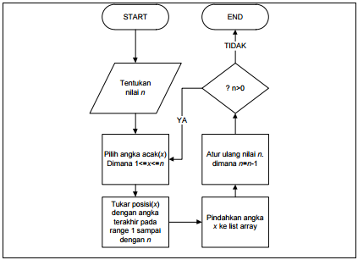

Gambar 2. 1 Flowchart algoritma Fisher-Yates Shuffle

* 1. ***Fuzzy Logic***

Konsep tentang logika *fuzzy* diperkenalkan oleh Prof. Lotfi Astor Zadeh pada 1962. Logika *fuzzy* adalah metodologi *system control* pemecahan masalah, yang cocok untuk diimplementasikan pada *system*, mulai dari *system* yang sederhana, *system* kecil, *embedded system*, jaringan *PC, multi-channel* atau *workstation* berbasis akusisi data, dan *system control*. Metodologi ini dapat diterapkan pada perangkat keras, perangkat lunak, atau kombinasi keduanya. Dalam logika klasik dinyatakan bahwa segala sesuatu bersifat biner, yang atinya adalah hanya mempunyai dua kemungkinan, “Ya atau Tidak”, “Benar atau Salah”, “Baik atau Buruk”, dan lain-lain. Oleh karena itu, semua ini dapat mempunyai nilai keanggotaan 0 atau 1. Artinya, bisa saja suatu keadaan mempunyai dua nilai “Ya dan Tidak”, “Benar dan Salah”, “Baik dan Buruk” secara bersamaan, namun besar nilainya tergantung pada bobot keanggotaan yang dimilikinya. Logika *fuzzy* dapat digunakan diberbagai bisang, seperti pada *system* diagnosis penyakit (dalam bidang kedokteran); pemodelan *system* pemasaran, riset operasi (dalam bidang ekonomi); kendali kualitas air, prediksi adanya gempa bumi, klasifikasi dan pencocokan pada (dalam bidang teknik). [9]

Beberapa alasan kenapa menggunakan *fuzzy logic* (Agus, 2009):

1. Konsep *fuzzy logic* adalah sangat sederhana sehingga mudah dipahami. Kelebihannya dibanding konsep yang lain bukan pada kompleksitasnya, tetapi pada *naturalness* pendekatannya dalam memecahkan masalah.
2. *Fuzzy logic* adalah *fleksible*, dalam arti dapat dibangun dan dikembangkan dengan mudah tanpa harus memulainya dari “nol”.
3. *Fuzzy logic* memberikan toleransi terhadap ketidakpresisian data. Hal ini sangat cocok dengan fakta sehari-hari. Segala sesuatu di alam ini *relative* tidak presisi, bahkan meskipun kita lihat/amati secara lebih dekat dan hati-hati. *Fuzzy logic* dibangun berdasarkan pada fakta ini.
4. Pemodelan/pemetaan untuk mencari hubugan data *input-output* dari sembarang *system black-box* biasa dilakukan dengan memakai *system fuzzy*.
5. Pengetahuan atau pengalaman dari para pakar dapat dengan mudah dipakai untuk membangun *fuzzy logic*. Hal ini merupakan kelebihan utama *fuzzy logic* disbanding JST. Pemodelan *system* dengan JST berdasarkan data *input-output* hanya menghasilkan model JST yang masih juga sebagai ­*black-box*, karena kita sulit mengetahui bagaimana cara kerja model JST yang dihasilkan. Dalam pemodelan *system* dengan JST, tidak ada mekanisme untuk melibatkan pengetahuan manusia(pakar) data proses pelatihan JST. JIka kita menggunakan *fuzzy logic*, pengetahuan manusia biasa *relative* lebih mudah dilibatkan dalam pemodelan *system fuzzy*.
6. *Fuzzy logic* dapat diterapkan dalam desain sistem control tanpa harus menghasilkan teknik desain control konvensional yang sudah terlebih dahulu ada.
7. *Fuzzy logic* berdasarkan pada bahasa manusia.
   1. **Himpunan *Fuzzy***

Untuk memahami logika *fuzzy,* sebelumnya perhatikan dulu tentang konsep-konsep himpunan *fuzzy.* Himpunan *fuzzy* memiliki 2 *atribut* yaitu [9]:

1. *Linguistik*, yaitu nama suatu kelompok yang mewakili suatu keadaan tertentu dengan menggunakan bahasa alami, misalkan DINGIN, SEJUK mewakili *variable temperature*.
2. *Numeris,* yaitu suatu nilai yang menunjukan ukuran dari suatu *variable*, misalkan 10, 35, 40 dan sebagainya.

Disamping itu, ada beberapa hal yang harus dipahami dalam memahami logika *fuzzy*, yaitu [9]:

1. *Variable Fuzzy*, yaitu *variable* yang akan dibahas dalam suatu *system fuzzy*. Contoh : penghasilan, *temperature*, umur, dan sebagainya.
2. Himpunan *fuzzy,* yaitu suatu kelompok yang mewakili suatu keadaan tertentu dalam suatu *variable* *fuzzy*. Contoh : *variable* umur terbagi menjadi 2 himpunan *fuzzy* yaitu tua dan muda.
3. Semesta pembicaraan, yaitu seluruh nilai yang diizinkan untuk dioperasikan dalam suatu *variable fuzzy.* Contoh : semesta pembicaran untuk *variable temperature* [-10 90].
4. Domain himpunan *fuzzy*, yaitu seluruh nilai yang diizinkan dalam semesta pembicaraan dan boleh dioperasikan dalam suatu himpunan *fuzzy*.
   1. **Fungsi Keanggotaan**

Fungsi keanggotaan adalah grafik yang mewakili besar dari derajat keanggotaan masing- masing *variable input* yang berada dalam *interval* anatara 0 sampai 1. Derajat keanggotaan sebuah *variable* “x” dilambangkan dengan *symbol* µ[x]. *Rule-rule* nilai menggunakan nilai keanggotaan sebagai faktor bobot untuk menentukan pengaruhnya pada saat melakukan *inferensi* untuk menarik kesimpulan. [9]

Ada beberapa fungsi yang bisa digunakan:

* 1. *Representasi Linear*

Pada *representasi linear*, pemetaan *input* ke derajat keanggotaannya digambarkan sebagai suatu garis lurus. Bentuk ini paling sederhana dan menjadi pilihan yang baik untuk mendekati suatu konsep yang kurang jelas.

Ada 2 grafik keanggotaan *linear*. Pertama, grafik keanggotaan kurva *linear* naik, yaitu kenaikan himpunan *fuzzy* dimulai pada nilai *domain* yang memiliki derajat keanggotaan nol [0] bergerak ke kanan menuju ke nilai domain yang memiliki derajat keanggotaan lebih tinggi. [9]

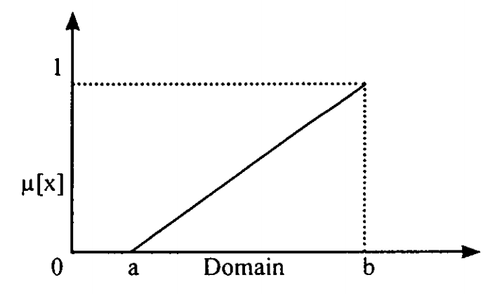

Gambar 2. 2 Grafik Keanggotaan Kurva Linear Naik

Fungsi Keanggotaan:

µ (x) = $\left\{\begin{matrix}0 ; x≤a \\ \left(\frac{x-a}{b-a}\right) ; a≤ x≤ b \\ 1 ; x ≥ b\end{matrix}\right.$

Kedua, merupakan kebalikan dari yang pertama. Garis lurus dimulai dari nilai domain dengan derajat keanggotaan tertinggi pada sisi kiri, kemudian bergerak menurun ke nilai domain yang memiliki derajat keanggotaan lebih rendah.

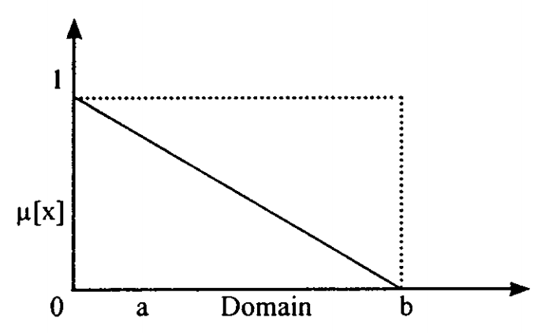

Gambar 2. 3 Grafik Keanggotaan Kurva Linear Turun

Fungsi Keanggotaan:

µ (x) =

* 1. Grafik Keanggotaan Kurva Segitiga

Kurva segitiga pada dasarnya merupakan gabungan antara 2 garis.

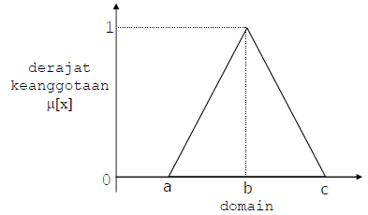

Gambar 2. 4 Grafik Keanggotaan Kurva Segitiga

Fungsi Keanggotaan:

µ (x) =

* 1. Grafik Keanggotaan Kurva Trapesium

Kurva trapezium pada dasarnya seperti bentuk segitiga, hanya saja ada titik yang memiliki nilai keanggotaan.

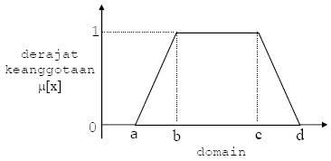

Gambar 2. 5 Grafik Keanggotaan Kurva Trapesium

Fungsi Keanggotaan:

µ (x) =

* 1. ***Fuzzy Tsukamoto***

Pada metode *Tsukamoto*, setiap konsekuen pada aturan yang berbentuk *If-Then* harus direpresentasikan dengan suatu himpunan *fuzzy* dengan fungsi keanggotaan. Sebagai hasilnya, *output* hasil inferensi dari tiap-tiap aturan diberikan secara tegas (crips) berdasarkan a- predikat (*fire strength*). Hasil akhimya diperoleh dengan menggunakan rata-rata terbobot. [6]

* 1. *Metode Tsukamoto*

Secara umum bentuk model *Fuzzy Tsukamoto* adalah If (X IS A) and (Y IS B) Then (Z IS C) Dimana A, B, C adalah himpunan *fuzzy*.

Misalkan diketahui 2 rule berikut:

IF (X IS A1) AND (Y IS B1) THEN (Z IS C1)

IF (X IS A2) AND (Y IS B2) THEN (Z IS C2)

Dalam inferensinya, metode *Tsukamoto* menggunakan tahapan berikut:

1. *Fuzzyfikasi*
2. Pembentukan basis pengetahuan *fuzzy* (*Rule* dalam bentuk IF…THEN)
3. Mesin inferensi

Menggunakan fungsi implikasi MIN (Gambar 5.2) untuk mendapatkan nilai α- predikat tiap-tiap rule (α1, α2, α3,..αn). Kemudian masing-masing nilai α-predikat ini digunakan untuk menghitung keluaran hasil inferensi secara tegas (*crips*) masing- masing rule (z1, z2, z3,… zn).

1. *Defuzzyfikasi*

Menggunakan metode rata-rata (*average*).

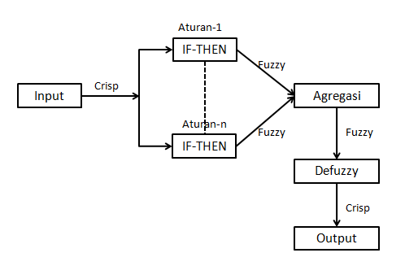

Gambar 2. 6 Diagram blok sistem inferensi Fuzzy Tsukamoto

Pada metode Tsukamoto, setiap aturan direpresentasikan menggunakan himpunan-himpunan *fuzzy*, dengan fungsi keanggotaan yang monoton. Untuk menentukan nilai *output* *crisp*/hasil yang tegas (Z) dicari dengan cara mengubah *input* (berupa himpunan *fuzzy* yang diperoleh dari komposisi aturan-aturan *fuzzy*) menjadi suatu bilangan pada domain himpunan *fuzzy* tersebut. Cara ini disebut dengan metode *defuzzifikasi* (penegasan). Metode *defuzzifikasi* yang digunakan dalam metode *Tsukamoto* adalah metode *defuzzifikasi* rata-rata terpusat (*Center Average Defuzzyfier*).

BAB III. METODOLOGI PENELITIAN

Bab ini menjelaskan langkah-langkah yang dilakukan untuk membuat aplikasi “Pengembangan Aplikasi Pembelajaran Huruf *Hijaiyah* Menggunakan Metode *Fisher-Yates Shuffle* dan *Fuzzy Tsukamoto* Berbasis Android”. [10]

* 1. Metode Pengambilan Data

Tahapan pengumpulan data ini dilakukan untuk memperoleh data dan informasi yang diperlukan dalam pembuatan aplikasi pembelajaran huruf *Hijaiyah* menggunakan algoritma *fisher-yates* dan *fuzzy tsukamoto* berbasis *android*, seperti pengumpulan materi yang akan dimasukkan dalam aplikasi serta pengumpulan referensi penunjang terkait dengan pembuatan aplikasi.

* 1. Motode Pengembangan

Tahap perancangan dan desain sistem dalam pembuatan aplikasi ini menggunakan metode *Multimedia Development Life Cycle* (MDLC) yang digambarkan pada gambar 6.1. Metode ini terdiri dari beberapa fase yaitu konsep (*concept*) berupa *use case* , desain (*design*) yang meliputi *storyboard* dan *mind map*, pengumpulan bahan (*material collecting*), pembuatan (*assembly*), pengujian (*testing*), dan distribusi (*distribution*).

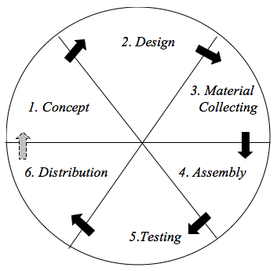

Gambar 3. 1 Multimedia Development Life Cycle

1. Konsep(*Concept*)

Tahap konsep berisi bagaimana merancang aplikasi. Dimulai dari gambaran aplikasi, kemudian mencari kebutuhan seperti audio untuk pelafalan di pembelajaran huruf *Hijaiyah*, membuat image huruf *Hijaiyah,* fitur – fitur aplikasi dan cara kerja aplikasi ini.

1. Desain(*Design*)

Dalam tahap desain menjelaskan mengenai arsitektur aplikasi berupa *storyboard* untuk menggambarkan deskripsi setiap *scene* dimana telah berisi penjelasan secara rinci mengenai alur jalannya aplikasi dari satu *scene* ke *scene* lainnya. Desain fitur-fitur harus dilakukan secara lengkap, dan pada tahap ini harus mengetahui bagaimana hasil akhir *project* yang akan dikerjakan.

1. Pengumpulan Bahan(*Material Collecting*)

*Material Collecting* adalah tahap dimana pengumpulan bahan yang sesuai dengan kebutuhan pembuatan aplikasi. Adapun bahan – bahan yang dibutuhkan antara lain:

* Gambar : Semua gambar yang digunakan dengan format

.jpg, .png yang kemudian dijadikan objek, background aplikasi dan simbol pada aplikasi

* Audio : File audio yang digunakan dalam aplikasi ini

memiliki format .wav dan .mp3

* Interface : Tampilan yang dibuat dan digunakan sebagai fitur

*game.*

1. Pembuatan(*Assembly*)

Dari *material collecting* yang telah tersedia kemudian diolah dengan memanfaatkan *game engine* *Unity* sesuai dengan konsep dan desai yang sudah di rencanakan sebelumnya. Pembuatan aplikasi pembelajaran huruf *Hijaiyah* dimulai pada tahap ini.

1. Pengujian(*Testing*)

Pengujian dilakukan setelah di*-built* pada *smartphone* kemudian diuji langsung kepada user, apakah aplikasi ini dapat dioperasikan dengan baik dan fitur – fitur yang ada dapat berjalan.

1. Distribusi(*Distribution*)

Pada tahap ini, project yang telah selesai diuji akan disimpan dalam bentuk file .apk dengan tujuan dapat didistribusikan dan digunakan oleh masyarakat dengan target pengguna anak-anak, remaja hingga dewasa.

BAB IV. ANALISA DAN PERANCANGAN

4.1 Konsep(*Concept*)

### **4.1.1 Deskripsi Sistem**

Aplikasi ini dibuat menggunakan *software* Unity. Aplikasi ini bertujuan sebagai media pembelajaran untuk mengenalkan huruf *Hijaiyah* beserta *harakat*nya. Dalam aplikasi pembelajaran huruf *Hijaiyah* terdapat level 1 sampai level 8, dan pada aplikasi ini setiap level terdapat dua fitur. Diantaranya yaitu pembelajaran dan latihan soal atau *quiz*.

Pembelajaran merupakan fitur untuk belajar. Fitur pembelajaran ini menyajikan gambar untuk menampilkan semua huruf *Hijaiyah*, dan harakat. Setiap level menampikan huruf *Hijaiyah*, audio dan latin untuk pelafalan setiap huruf *Hijaiyah* tersebut.

Di dalam fitur latihan soal atau *quiz* terdapat audio yang melafalkan huruf *Hijaiyah* kemudian ada beberapa opsi jawaban. *User* menjawab lafal huruf *Hijaiyah* pada audio lalu memilih jawaban yang menurut *user* benar. *Quiz* tersebut dibuat untuk meningkatkan kemampuan dan pemahaman *user* setelah mempelajari materi yang terdapat dalam aplikasi. Setelah selesai menjawab soal kemudian muncul *score* yang diperoleh *user*, *score* tersebut didapat dari perhitungan dengan metode *fuzzy tsukamoto* dengan mempertimbangkan *variabel* *input* kecepatan, bantuan, point dan *variabel output* berupa *score*. Soal juga diacak secara *random* dengan menerapkan metode *fisher-yates shuffle*, agar munculnya soal tidak dapat ditebak oleh *user*.

Pada aplikasi pembelajaran huruf *Hijaiyah* ini lebih menekankan mengenai pengenalan huruf *Hijaiyah* dan berbagai macam *harakat*. Target dalam aplikasi pembelajaran huruf *Hijaiyah* ini adalah untuk:

1. Mengenalkan huruf *Hijaiyah*
2. Mengenalkan pelafalan huruf *Hijaiyah* untuk setiap *harakat*.
3. Mengenalkan bagaimana bacaan apabila huruf *Hijaiyah* bersambung.
4. Mengenalkan panjang pendek bacaan.
   * 1. **Analisa Pengguna**

Dalam aplikasi ini penggunanya adalah untuk umum, bisa untuk kalangan anak-anak, remaja maupun dewasa. Kenapa aplikasi ini bisa untuk semua kalangan karena aplikasi ini mempunyai *interface* yang sederhana, dengan melihat pengguna akan langsung memahami cara menggunakan aplikasi ini. Tetapi dalam aplikasi ini lebih ditekankan kepada pengguna dari kalangan yang baru belajar ataupun ingin belajar mengenal huruf *Hijaiyah* beserta harakat-harakatnya. Dan diharapkan dapat membantu pengguna mengenal huruf *Hijaiyah* dengan *harakat*, huruf *Hijaiyah* yang disambungkan, serta dapat mengerti panjang pendeknya bacaan.

* + 1. **Analisis Kebutuhan Fungsional**

Dalam aplikasi ini terdapat beberapa fitur:

1. Pembelajaran

Pada fitur ini terdapat 1-8 level dan pada setiap levelnya dibedakan berdasarkan *harakat*. Di dalam fitur ini nanti pengguna dapat belajar mengenai huruf *Hijaiyah* dan dapat mengetahui cara pelafalan huruf *Hijaiyah* bila berbeda *harakat*.

1. *Quiz*

Fitur ini di buat untuk mengevaluasi seberapa paham pengguna akan fitur pembelajaran. Fitur ini terdapat pada setiap level. Pada fitur ini akan diterapkan metode *fisher-yates shuffle* untuk pengacakan soal, dan *fuzzy tsukamoto* untuk *score*.

1. Histori

Fitur histori adalah untuk menyimpan dari mana kita belajar. Fitur ini sebagai penanda dimana terakhir kita belajar sebelum kita menutup aplikasi ini, jadi ketika kita membuka aplikasi ini kita bisa memilih untuk melanjutkan atau memulai belajar dari awal.

* 1. **Desain(*Design*)**
     1. ***Use Case Diagram***

Berdasarkan dari analisis kebutuhan sistem media pembelajaran, maka dapat dibuat suatu *use case* dari sistem yang akan dibangun. *Use case* itu sendiri meliputi dari *use case diagram*, definisi *actor* dan definisi *use case*.

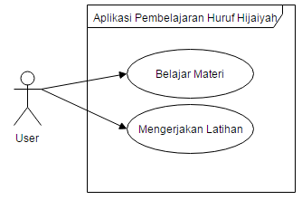

Gambar 4. 1 Use Case Diagram

*Use Case Diagram* menjelaskan bahwa *user* mendapatkan fasilitas sepenuhnya untuk membuka setiap materi yang ada dalam media pembelajaran dan mengoperasikan latihan soal yang disediakan dalam aplikasi tersebut, tetapi *user* tidak dapat mengubah isi materi maupun soal latihan, karena aplikasi pembelajaran huruf *Hijaiyah* bersifat *statis* dan tidak menggunakan *database* sebagai penyimpanan datanya. Materi terbagi menjadi 8 level pembelajaran, dan tiap levelnya dibagi menjadi 3 sub level. Pada tiap-tiap pembelajaran terdapat latihan soal yang difungsikan untuk mengevaluasi setiap materi yang sudah di pelajari.

Berikut *Activity Diagram* dari *usecase* diatas :

Tabel *Activity Diagram* Belajar Huruf *Hijaiyah*

|  |  |
| --- | --- |
| User | Aplikasi |
| Belajar Huruf *Hijaiyah*  Pilih Level  Pilih Menu Mulai | Menampilkan Scene Sub Menu  Menampilkan Scene Level |

Tabel *Activity Diagram* *Quiz*

|  |  |
| --- | --- |
| User | Aplikasi |
| Pilih Menu *Quiz*  Menjawab Soal/Option Bantuan    Menyesesaikan soal  Tampilan Score | Scoring(*Fuzzy Tsukamoto*)  Mengacak Soal *Quiz/Fisher-Yates Shuffle* dan Proses *Fuzzy Tsukamoto*  Menampilkan Scene *Quiz* |

* + 1. Story Board

Berikut draft dari *Story Board* aplikasi ini sebagai berikut :

Tabel 4. 1 Storyboard

|  |  |  |
| --- | --- | --- |
| **No** | **Sketsa** | **Penjelasan** |
| 1. |  | Gambar di samping adalah menu utama dari Aplikasi Pembelajaran Huruf *Hijaiyah* Menggunakan Media Audio. Pengguna dapat memilih menu MULAIuntuk masuk ke sub menu aplikasi, menu LANJUT untuk masuk ke materi yang di pelajari terakhir sebelum keluar dari pembelajaran dan menu KELUAR untuk keluar dari aplikasi. |
| 2. |  | Gambar di samping merupakan tampilan sub menu yang menampilkan pilihan level – level yang ada pada aplikasi. Pada aplikasi ini memiliki level 1-8. |
| 3. |  | Gambar di samping merupakan tampilan menu yang ada pada setiap levelnya. Terdapat button pembagian huruf *Hijaiyah* menjadi tiga bagian yaitu *alif-dzal, ra’-ghain, fa-ya* untuk pembelajarannya dan button *quiz* untuk latihan setelah pembelajaran. |
| 4. |  | Gambar di samping merupakan tampilan halaman pembelajaran yang menampilkan huruf *Hijaiyah*, tombol untuk pelafalan huruf *Hijaiyah* serta tulisan latin dari huruf *Hijaiyah* tersebut dan terdapat tombol menu di pojok kanan atas. |
| 5. |  | Gambar disamping adalah tampilan ketika tombol menu yang ada pada pembelajaran di klik akan muncul panel menu yang berisikan pilihan untuk kembali ke level dan simpan&keluar untuk menyimpan materi terakhir sebelum keluar. |
| 6. | a.jpg | Kemudian pengguna akan memasuki halaman latihan soal atau *quiz*. Latihan soal berjumlah 10 tiap level. Soal diacak menggunakan metode *Fisher-Yates Shuffle* agar muncul secara random. |
| 7. |  | Halaman selanjutnya menampilkan kalkulasi *score* yang didapat setelah mengerjakan soal *quiz*. *Score* di dapat dari perhitungan metode *Fuzzy Tsukamoto* dengan 3 *variable* yaitu point, waktu, dan bantuan. Kemudian akan dihasilkan *score* berupa “bintang”. Terdapat dua tombol, tombol untuk kembali ke level menu dan tombol untuk ke level selanjutnya. |
| 8. | Exelent.jpg | Score stars ini dikalkulasikan berdasarkan metode *Fuzzy Tsukamoto* dengan 3 *variable* yaitu waktu, point dan bantuan. |

* + 1. *Mind Map*

Pada aplikasi Pembelajaran huruf *Hijaiyah* akan ada sesi Materi dan Latihan. Keduanya terbagi dalam level 1 – 8. Pada sesi materi terbagi atas tiga bagian, yang berfungsi untuk memudahkan user dalam mempelajari dan memahami materi.

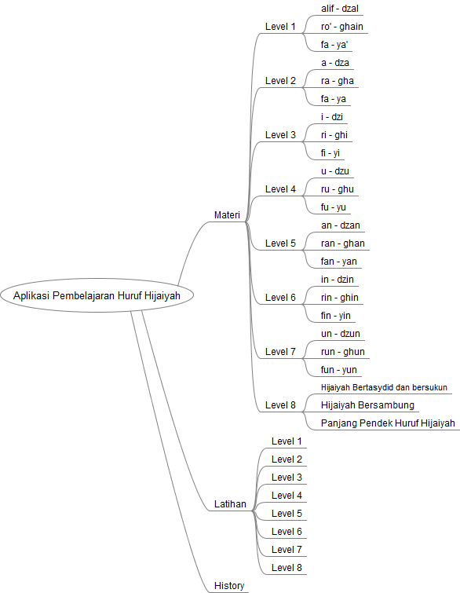

Gambar 4. 2 Mind Map

Pembagian level adalah berdasarkan rancangan kami sendiri. History dalam aplikasi ini berfungsi untuk menandai sampai mana kita terakhir berlajar materi.

Penjelasan Level dalam Materi :

* Level 1

Pada pembelajaran level 1 akan terdapat gambar dan audio pelafalan alif sampai ya’ yang masing-masing terpisah dalam tiga bagian. Bagian pertama terdiri dari alif – dzal, kedua ra’ – ghain, dan ketiga dari fa – ya’.

* Level 2

Pada pembelajaran level 2 akan terdapat gambar dan audio pelafalan huruf *Hijaiyah* yang ber-harokat Fathah, yang masing-masing terpisah dalam tiga bagian. Bagian pertama terdiri dari a – dza, kedua ra – gha dan ketiga dari fa – ya.

* Level 3

Pada pembelajaran level 3 akan terdapat gambar dan audio pelafalan huruf *Hijaiyah* yang ber-harokat Kasrah, yang masing-masing terpisah dalam tiga bagian. Bagian pertama terdiri dari i – dzi, kedua ri – ghi dan ketiga dari fi – yi.

* Level 4

Pada pembelajaran level 4 akan terdapat gambar dan audio pelafalan huruf *Hijaiyah* yang ber-harokat Dhomah, yang masing-masing terpisah dalam tiga bagian. Bagian pertama terdiri dari u – dzu, kedua ru – ghu dan ketiga dari fu – yu.

* Level 5

Pada pembelajaran level 5 akan terdapat gambar dan audio pelafalan huruf *Hijaiyah* yang ber-harokat Fathah Tanwin, yang masing-masing terpisah dalam tiga bagian. Bagian pertama terdiri dari an – dzan, kedua ran – ghan dan ketiga dari fan – yan.

* Level 6

Pada pembelajaran level 6 akan terdapat gambar dan audio pelafalan huruf *Hijaiyah* yang ber-harokat Kasrah Tanwin, yang masing-masing terpisah dalam tiga bagian. Bagian pertama terdiri dari in – dzin, kedua rin – ghin dan ketiga dari fin – yin.

* Level 7

Pada pembelajaran level 7 akan terdapat gambar dan audio pelafalan huruf *Hijaiyah* yang ber-harokat Dhommah Tanwin, yang masing-masing terpisah dalam tiga bagian. Bagian pertama terdiri dari un – dzun, kedua run – ghun dan ketiga dari fun – yun.

* Level 8

Pada pembelajaran level 8 akan terdapat gambar dan audio pelafalan huruf *Hijaiyah* yang bersambung dan panjang pendeknya bacaan.

* 1. Pengumpulan Bahasa(*Material Collecting*)
     1. Penerapan *Fisher-Yates Shuffle*

Pada *game* ini algoritma *Fisher Yates-Shuffle* diterapkan pada pengacakan soal kuis di setiap level sehingga soal yang dimunculkan tidak dapat ditebak.

* + 1. Penerapan *Fuzzy Tsukamoto*

Dalam *game* ini algoritma *fuzzy tsukamoto* diterapkan pada hasil *scoring*, yang nantinya akan menghasilkan bintang sesuai *score* yang diperoleh. *Score* yang di dapatkan dari kalkulasi perhitungan *fuzzy tsukamoto* dengan 3 *input-an* *variable* meliputi “point” *user* menjawab *quiz* dengan benar, “waktu” *user* menjawab *quiz*, dan pemakaian bantuan berupa “50:50”. Tahap-tahap pembentukan himpunan *fuzzy logic* adalah sebagai berikut :

* + - 1. ***Variable Fuzzy***

Terdapat 4 *variable* dalam fungsi *fuzzy* yang digunakan pada aplikasi ini, yaitu *variable point, variable* waktu, *variable* bantuan sebagai *input*. Sedangkan *variable*  *output* adalah *variable* *score* untuk *user*.

* + - 1. **Nilai *Linguistik***

Dari empat *variable* yang digunakan, maka nilai *linguistic-nya* sebagai berikut :

* 1. *Variable point*, dibagi menjadi 3 himpunan *fuzzy,* yaitu:

Rendah, Sedang dan Tinggi.

* 1. *Variable* waktu, dibagi menjadi 3 himpunan *fuzzy,* yaitu:

Sedikit, Sedang dan Banyak.

* 1. *Variable* bantuan, dibagi menjadi 3 himpunan *fuzzy,* yaitu:

Sedikit, Sedang dan Banyak

* 1. *Variable* score, dibagi menjadi 3 yaitu:

Kurang, Cukup dan Baik

* + - 1. ***Fuzzyfikasi***

*Fuzzyfikasi* adalah proses memetakan nilai *crips* (numerik) ke dalam himpunan *fuzzy* dan menentukan derajat keanggotaannya di dalam himpunan *fuzzy*. Secara garis besar pemetaan nilai *crips* ke dalam himpunan *fuzzy* sebagai berikut ini:

1. *Variable point*, terbagi menjadi 3 himpunan yaitu, rendah, sedang, dan tinggi. *Range* nilai untuk *variable point* sebagai berikut:
2. Rendah = 0–40
3. Sedang = 35–75
4. Tinggi = 70–100

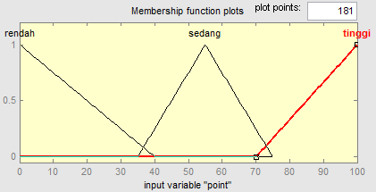

Gambar 4. 3 Curva Input Variable Point

Pada gambar 3.1, ditunjukan sebuah grafik *Input Variable Point* yang mempunyai *range* 0–100. *Variable point* rendah mempunyai *range* 0–40, sedang mempunyai range 35–75, dan tinggi mempunyai range 70–100. Pada gambar 3.1 terdapat bagian yang berpotongan, bagian tersebut merupakan *range* nilai yang dimiliki oleh dua himpunan *fuzzy*. Karena terdapat *range* nilai yang termasuk kedalam dua himpunan, maka perlu dilakukan perhitungan untuk mendapatkan nilai *fuzzyfikasi.* Perhitungan nilai *fuzzyfikasi* didapatkan dari beberapa fungsi. Fungsi yang digunakan pada *variable* poin ada 3 yaitu fungsi *linear turun*, fungsi *linear* *segitiga*, dan fungsi *linear naik*. Berikut perhitungan manual dari ketiga fungsi tersebut :

* *Linear Turun*

µ rendah (x) = $\left\{\begin{aligned}1 ; x≤0 \\ \frac{40-x}{40} ; 0 ≤x≤40 \\ 0 ; x ≥ 40\end{aligned}\right.$

-*Linear Segitiga*

µ sedang (x) = $\left\{\begin{matrix} 0 ; x≥ 75 atau x 35 \\ \left(\frac{x-35}{20}\right) ;35≤ x≤ 55 \\ \left(\frac{75-x}{20}\right); 55≤ x≤ 75\end{matrix}\right.$

­-*Linear Naik*

µ tinggi (x) = $\left\{\begin{matrix}0 ; x ≤70 \\ \left(\frac{x-70}{30}\right); 70≤ x≤ 100 \\ 1 ; x≥ 100 \end{matrix}\right.$

1. *Variable waktu*, terbagi menjadi 3 himpunan yaitu: sedikit, sedang, dan banyak. *Range* nilai untuk *variable* waktu antara 0–60 akan dijelaskan sebagai berikut:
2. Sedikit = 0’–30’
3. Sedang = 25’–45’
4. Banyak = 40’–60’

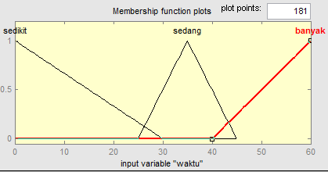

Gambar 4. 4 Curva Input Variable Waktu

Pada gambar 3.2, ditunjukan sebuah input *variable* waktu yang mempunya *range* nilai dari 0–60. Setiap nilai *linguistic* dari *variable* waktu seperti sedikit, sedang dan banyak mempunyai nilai *fuzzyfikasi* yang berbeda. Himpunan *fuzzy* sedikit mempunyai *range* 0–30, himpunan *fuzzy* sedang mempunyai *range* 25–45, dan himpunan *fuzzy* banyak mempunyai *range* 40–60. Pada gambar 3.2 terdapat bagian yang berpotongan, bagian tersebut merupakan *range* nilai yang dimiliki oleh dua himpunan *fuzzy*. Karena terdapat *range* nilai yang termasuk ke dalam dua himpunan, maka perlu dilakukan perhitungan untuk mendapatkan nilai *fuzzyfikasi*. Perhitungan nilai *fuzzyfikasi* didapatkan dari beberapa fungsi. Fungsi yang digunakan pada *variable* jarak ada 3 yaitu fungsi *linear turun,* fungsi *linear segitiga,* fungsi *linear naik*. Berikut perhitungan manual dari ketiga fungsi tersebut:

* *Linear Turun*

µ sedikit (x) = $\left\{\begin{aligned}1 ; x≤0 \\ \frac{30-x}{30} ; 0 ≤x≤30 \\ 0 ; x ≥ 30\end{aligned}\right.$

-*Linear Segitiga*

µ sedang (x) = $\left\{\begin{matrix} 0 ; x≥ 45 atau x 25 \\ \left(\frac{x-25}{10}\right) ;25≤ x≤ 40 \\ \left(\frac{45-x}{10}\right); 35≤ x≤ 45\end{matrix}\right.$

­-*Linear Naik*

µ banyak (x) = $\left\{\begin{matrix}0 ; x ≤40 \\ \left(\frac{x-40}{20}\right); 40≤ x≤ 60 \\ 1 ; x≥ 60 \end{matrix}\right.$

1. *Variable* bantuan, terbagi menjadi 3 himpunan yaitu : sedikit, sedang dan banyak. *Range* nilai untuk *variable* bantuan antara 0–10 akan dijelaskan sebagai berikut ini:
2. Sedikit = 0–4
3. Sedang = 3–7
4. Banyak = 6–10

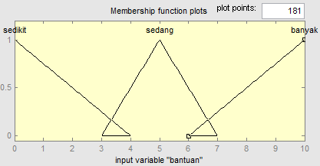

Gambar 4. 5 Curva Input Variable Bantuan

Pada gambar 3.6, ditunjukan sebuah grafik *input variable* bantuan yang mempunyai *range* nilai dari 0–10. Setiap nilai lingusistik dari *variable* bantuan seperti sedikt, sedang dan baik mempunyai nilai *fuzzyfikasi* yang berbeda. Himpunan *fuzzy* sedikit mempunyai *range* nilai 0–4, himpunan *fuzzy* sedang mempunyai *range* nilai 3–7, dan himpunan *fuzzy* banyak mempunyai *range* nilai 6–10. Pada gambar 3.6 terdapat bagian yang berpotongan, bagian tersebut merupakan *range* nilai yang dimiliki oleh dua himpunan *fuzzy*. Karena terdapat *range* nilai yang termasuk kedalam dua himpunan, maka perlu dilakukan perhitungan untuk mendapatkan nilai *fuzzyfikasi*. Perhitungan nilai *fuzzyfikasi* didapatkan dari beberapa fungsi. Fungsi yang digunakan pada *variable* bantuan ada 3 yaitu fungsi *linear turun*, *linear segitiga,* dan *linear naik*. Berikut perhitungan manual dari ketiga fungsi tersebut:

* *Linear Turun*

µ sedikit (x) = $\left\{\begin{aligned}1 ; x≤0 \\ \frac{4-x}{4} ; 0 ≤x≤4 \\ 0 ; x ≥ 4\end{aligned}\right.$

-*Linear Segitiga*

µ sedang (x) = $\left\{\begin{matrix} 0 ; x≥ 7 atau x 3 \\ \left(\frac{x-3}{2}\right) ;3≤ x≤ 5 \\ \left(\frac{7-x}{2}\right); 5≤ x≤ 7\end{matrix}\right.$

­-*Linear Naik*

µ banyak (x) = $\left\{\begin{matrix}0 ; x ≤6 \\ \left(\frac{x-6}{4}\right); 6≤ x≤ 10 \\ 1 ; x≥ 10 \end{matrix}\right.$

1. *Variable score* sebagai *output*, terbagi menjadi 3 himpunan yaitu : kurang, cukup dan baik. *Range* nilai untuk *variable* score antara 0–1 akan dijelaskan sebagai berikut ini:
2. Kurang = 0–0.40
3. Cukup = 0.35–0.75
4. Baik = 0.70–1

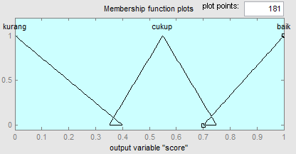

Gambar 4. 6 Curva Output Variable Score

Pada gambar 3.7, ditunjukan sebuah grafik *Output Variable* *score* yang mempunyai *range* nilai dri 0–1. Setiap nilai *linguistic* dari *variable* *score* seperti kurang, cukup dan baik mempunyai *range* nilai *fuzzyfikasi* yang berbeda. Himpunan *fuzzy* kurang mempunyai *range* nilai 0–0.40, himpunan *fuzzy* cukup mempunyai *range* nilai 0.35–0.75, dan himpunan *fuzzy* baik mempunyai *range* nilai 0.70–1. Pada gambar 3.7 terdapat bagian yang berpotongan, bagian tersebut merupakan *range* nilai yang dimiliki oleh dua himpunan *fuzzy*. Karena terdapat *range* nilai yang termasuk kedalam dua himpunan, maka perlu dilakukan perhitungan untuk mendapatkan nilai *fuzzyfikasi*. Perhitungan nilai *fuzzyfikasi* didapatkan dari beberapa fungsi. Fungsi yang digunakan pada *variable output score* ada 3 yaitu fungsi linear turun, fungsi linear segitiga, dan fungsi linear naik. Berikut perhitungan manual dari ketiga fungsi tersebut:

* *Linear Turun*

µ kurang (x) = $\left\{\begin{aligned}1 ; x≤0 \\ \frac{0.40-x}{0.40} ; 0 ≤x≤0.40 \\ 0 ; x ≥ 0.40\end{aligned}\right.$

-*Linear Segitiga*

µ cukup (x) = $\left\{\begin{matrix} 0 ; x≥ 0.75 atau x 0.35 \\ \left(\frac{x-0.35}{0.20}\right) ;0.35≤ x≤ 0.55 \\ \left(\frac{0.75-x}{0.20}\right); 0.55≤ x≤ 0.75\end{matrix}\right.$

­-*Linear Naik*

µ baik (x) =

* + - 1. ***Fuzzy Rules***

Kaidah *fuzzy* (*rules*) atau aturan–aturan yang diterapkan dalam penentuan *scoring* pada aplikasi ini berjumlah sebanyak 27 *rules* yaitu:

Tabel 4. 2 Rule Fuzzy

|  |  |  |  |  |
| --- | --- | --- | --- | --- |
| **IF** | **KECEPATAN (A)** | **POINT (H)** | **BANTUAN (X)** | **SCORE (Z)** |
| R1 | SEDIKIT | RENDAH | SEDIKIT | KURANG |
| R2 | SEDIKIT | RENDAH | SEDANG | KURANG |
| R3 | SEDIKIT | RENDAH | BANYAK | KURANG |
| R4 | SEDIKIT | SEDANG | SEDIKIT | CUKUP |
| R5 | SEDIKIT | SEDANG | SEDANG | CUKUP |
| R6 | SEDIKIT | SEDANG | BANYAK | CUKUP |
| R7 | SEDIKIT | TINGGI | SEDIKIT | BAIK |
| R8 | SEDIKIT | TINGGI | SEDANG | BAIK |
| R9 | SEDIKIT | TINGGI | BANYAK | CUKUP |
| R10 | SEDANG | RENDAH | SEDIKIT | KURANG |
| R11 | SEDANG | RENDAH | SEDANG | CUKUP |
| R12 | SEDANG | RENDAH | BANYAK | KURANG |
| R13 | SEDANG | SEDANG | SEDIKIT | CUKUP |
| R14 | SEDANG | SEDANG | SEDANG | CUKUP |
| R15 | SEDANG | SEDANG | BANYAK | CUKUP |
| R16 | SEDANG | TINGGI | SEDIKIT | BAIK |
| **IF** | **KECEPATAN (A)** | **POINT (H)** | **BANTUAN (X)** | **SCORE (Z)** |
| R17 | SEDANG | TINGGI | SEDANG | BAIK |
| R18 | SEDANG | TINGGI | BANYAK | KURANG |
| R19 | BANYAK | RENDAH | SEDIKIT | KURANG |
| R20 | BANYAK | RENDAH | SEDANG | KURANG |
| R21 | BANYAK | RENDAH | BANYAK | KURANG |
| R22 | BANYAK | SEDANG | SEDIKIT | CUKUP |
| R23 | BANYAK | SEDANG | SEDANG | CUKUP |
| R24 | BANYAK | SEDANG | BANYAK | KURANG |
| R25 | BANYAK | TINGGI | SEDIKIT | BAIK |
| R26 | BANYAK | TINGGI | SEDANG | BAIK |
| R27 | BANYAK | TINGGI | BANYAK | KURANG |

* + - 1. **Mesin *Inferensi* dan *Defuzzyfikasi***

Fungsi *implikasi* yang digunakan adalah fungsi *implikasi* MIN untuk mendapatkan nilai α-predikat tiap–tiap rule (α1, α2, α3, … αn). Kemudian masing–masing nilai α-pedikat ini digunakan unruk menghitung keluaran hasil inferensi secara tegas (*crisp*) masing–masing rule (z1, z2, z3, .. zn). Dan proses *defuzzyfikasi* yang dilakukan dengan menggunakan metode Rata – Rata (*Average*).

* + 1. Perancangan Antarmuka(*Interface*)

Desain *interface* aplikasi Pembelajaran Huruf *Hijaiyah* ini dibagi menjadi 5 macam, yaitu desain halaman menu, desain halaman menu level, desain halaman utama masing–masing level, desain halaman latihan, desain halaman *quiz*, dan desain halaman score.

* + - 1. Desain *Splash Screen*

Merupakan tampilan awal yang ditampilkan pada saat *booting* aplikasi. *Splash Screen* biasanya berupa tampilan sederhana yang terdiri dari logo aplikasi dan tulisan *about* aplikasi. Pada Gambar 4.7 ditampilkan desain dari *Splash Screen.*



Gambar 4.7 Desain Splash Screen

* + - 1. Desain Menu Utama

Pada Gambar 4.8 ditampilkan desain *interface* menu utama seperti gambar berikut.

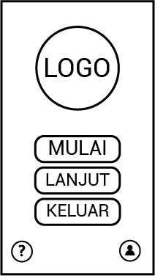

Gambar 4. 8 Desain Tampilan Menu Utama

Halaman menu merupakan halaman yang berisi pilihan untuk memulai aplikasi dan mengakhiri aplikasi. Desain halaman menu ini terdiri dari:

1. Logo aplikasi
2. TombolMulai berfungsi untuk menuju ke halaman selanjutnya yang berisikan menu level.
3. Tombol Lanjut berfungsi untuk melanjutkan ke halaman pembelajaran yang terakhir dipelajari.
4. Tombol bantuan untuk menampilkan penjelasan kegunaan setiap tombol-tombol yang ada dalam aplikasi.
5. Tombol tentang untuk menampilkan tentang aplikasi, tentang penulis dan tentang pengisi suara.
6. Tombol keluar berfungsi untuk keluar dari aplikasi.
   * + 1. Desain Halaman Bantuan

Halaman bantuan merupakan halaman yang berisi penjelasan tentang bagaimana cara mengoperasikan aplikasi dan penjelasan tentang tombol-tombol yang ada pada aplikasi beserta penjelasannya. Desain halaman bantuan ini terdiri dari :

1. Penjelasan tombol–tombol
2. Tombol *next* dan *back* untuk menuju halaman penjelasan selanjutnya dan sebelumnya.
3. Tombol kembali ke menu untuk keluar dari halaman bantuan.

Pada Gambar 4.9 menampilkan desain *interface* halaman bantuan seperti gambar berikut.

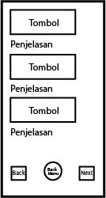

Gambar 4. 9 Desain Halaman Bantuan

* + - 1. Desain Menu Level

Halaman Menu Level merupakan halaman yang berisi pilihan level dari level 1 sampai level 8 dan tombol back. Desain halaman menu level ini terdiri dari:

1. Tombol level 1 sampai level 8, tombol level-levelnya dibentuk seperti ini agar memudahkan pengguna dan untuk melihat dan memilih menu level ini di *slide* atau geser ke kanan atau ke kiri. tombol level berfungsi untuk menuju ke halaman level.
2. Tombol back berfungsi untuk kembali ke halaman sebelumnnya atau menu utama.

Pada Gambar 4.10 menampilkan desain dari halaman menu level.

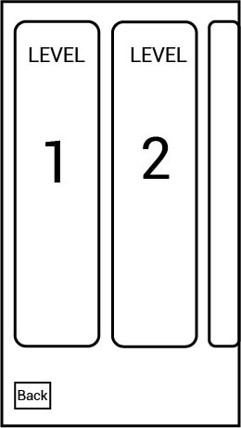

Gambar 4. 10 Desain Tampilan Menu Level

* + - 1. Desain Halaman Level

Halaman masing–masing level merupakan halaman yang berisi pilihan untuk mempelajari huruf *Hijaiyah*. Desain terdiri dari:

1. Gambar untuk menandakan tingkatan level.
2. Tombol pilihan–pilihan, terdapat tiga tombol yang berisi pembagian kelompok huruf Hiijaiyah berfungsi menuju ke halaman materi huruf *Hijaiyah.*
3. Tombol *quiz* berfungsi untuk menuju halaman *quiz* yang berisi soal-soal evaluasi*.*
4. Tombol *back* yang berfungsi untuk kembali ke halaman sebelumnya atau halaman level menu.

Pada Gambar 4.11 menampilkan desain halaman level.

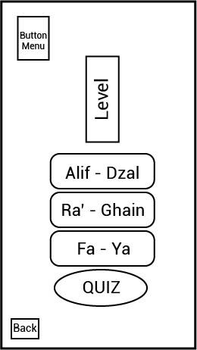

Gambar 4. 11 Desain Tampilan Halaman Level

* + - 1. Desain Halaman Pembelajaran

Pada gambar 4.12 menampilkan desain tempilan pembelajaran seperti gambar berikut ini.

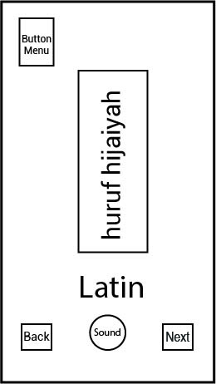

Gambar 4. 12 Desain Tampilan Pembelajaran

Halaman latihan adalah halaman yang berisi huruf *Hijaiyah* yang akan dipelajari, untuk berpindah ke huruf *Hijaiyah* yang lain pengguna menekan tombol panah yang telah disediakan. Desainnya terdiri dari:

1. Tombol *play* yang berfungsi untuk menampilkan pelafalan huruf *Hijaiyah.*
2. Tombol menu untuk menampilkan menu *pop up* yang berisikan tombol simpan dan kembali ke halaman sebelumnya.
3. Gambar huruf *Hijaiyah* untuk menampilkan materi huruf *Hijaiyah*.
4. Latin untuk menampilkan tulisan latin dari huruf *Hijaiyah*.
5. Tombol *next* yang berfungsi untuk melanjutkan ke materi selanjutnya.
6. Tombol *previous* berfungsi untuk kembali ke materi sebelumnya.
   * + 1. Desain Halaman *Quiz*

Pada gambar 3.11 menampilkan desain tampilan pada *quiz*.

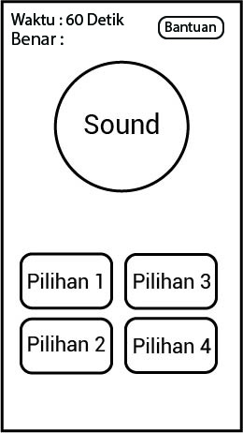

Gambar 4. 13 Desain Tampilan Halaman Quiz.

Halaman *quiz* adalah halaman yang berisi audio pelafalan huruf *Hijaiyah* yang nantinya akan ditebak oleh pengguna, disediakan 4 pilihan gambar huruf *Hijaiyah*.Desainnya terdiri dari:

1. Tombol audio yang berfungsi untuk menampilkan pelafalan huruf *Hijaiyah*.
2. Tombol pilihan jawaban yang berisikan gambar huruf *Hijaiyah* yang berfungsi sebagai pilihan jawaban untuk pelafalan huruf *Hijaiyah*. Setiap selesai menjawab quiz akan muncul nilai *quiz* yang telah dijawab dengan benar.
3. Ada fitur “bantuan 50:50” berupa button, digunakan untuk menghilangkan 2 jawaban yang salah, agar memudahkan pengguna menjawab jawaban dengan benar.
   * + 1. Desain Panel Menu

Halaman panel menu muncul ketika tombol menu pada pembelajaran di klik, panel menu ini menampilkan dua button, yaitu:

1. Tombol “*back to level*” yang berfungsi untuk kembali ke halaman level.
2. Tombol “*save & exit*” yang berfungsi untuk menyimpan dari mana pembelajaran terakhir.
3. Tombol “x” di pojokan untuk menutup panel menu, yang berfungsi untuk kembali ke halaman materi dan melanjutkan materi.

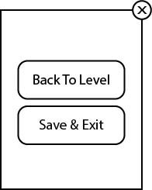

Gambar 4. 14 Desain Tampilan Panel Menu

* + - 1. Desain Halaman *Result Quiz*

Halaman *result quiz* adalah halaman yang muncul setelah pengguna selesai mengerjakan *quiz*, dan halaman ini akan memunculkan hasil dari apa yang telah kita kerjakan dan rekomendasi penulis. Dan terdapat dua tombol yaitu:

1. Tombol kembali yang berfungsi untuk kembali ke halaman Level Menu.
2. Tombol level selanjutnya yang berfungsi untuk kembali ke halaman level selanjutnya.

Pada Gambar 3.13 menampilkan desain tampilan *result* dari *quiz*.

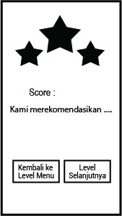

Gambar 4. 15 Desain Tampilan Result Quiz

* + - 1. Desain Halaman *About*

Halaman *about* merupakan halaman yang berisi penjelasan tentang aplikasi dan tentang penulis. Pada Gambar 3.14 menampilkan desain *interface* halaman bantuan.

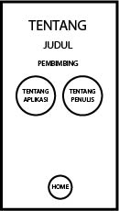

Gambar 4. 16 Desain Halaman About

BAB V. IMPLEMENTASI

Bab implementasi sistem ini merupakan *fase* pembuatan(*assembly*) yang termasuk pada metode perancangan *Multimedia Development Life Cycle*. Berisikan uraian mengenai proses implementasi dari sistem yang telah dirancang untuk pembuatan aplikasi “*Pengembangan Aplikasi Pembelajaran Huruf Hijaiyah Menggunakan Metode Fisher-Yates Shuffle dan Fuzzy Tsukamoto Berbasis Android*”

5.1 Implementasi Huruf *Hijaiyah*

Pada aplikasi ini huruf *Hijaiyah dibuat menggunakan* software Adobe Illustrator. Huruf *Hijaiyah* dibujat berdasarkan pada *Iqra’* yang berjumlah 28 huruf dan dibagi ke dalam level–level berdasarkan *harakat-nya*, terdapat *harakat* *Fathah*, *harakat*, *Kasrah*, *harakat* *Dhummah*, *harakat* *Fathah* *tanwin*, *harakat* *Kasrah* *tanwin*, *harakat* *Dhummah* *tanwin*, *harakat* sukun dan *harakat* tasydid serta terdapat huruf *Hijaiyah* yang bersambung.

5.1.1 Huruf *Hijaiyah Abjad*

*Hijaiyah* ini tidak memiliki *harakat* dan ini menjadi dasar pada huruf *hijiyah.* Pada Gambar 5.1 adalah macam–macam huruf *Hijaiyah* yang tidak memiliki *harakat*.

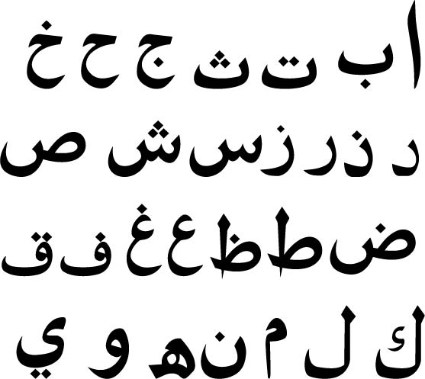

Gambar 5. 1 Huruf Dasar pada Hijaiyah

5.1.2 Huruf *Hijaiyah* Ber-*harakat* *Fathah*

*Fathah* adalah *harakat* yang berbentuk garis *horizontal* kecil yang terletak di atas huruf arab dan dengan adanya *harakat* tersebut huruf *Hijaiyah* dibaca dengan “a”.

Pada Gambar 5.2 adalah huruf *Hijaiyah* dengan *harakat* *fathah.*

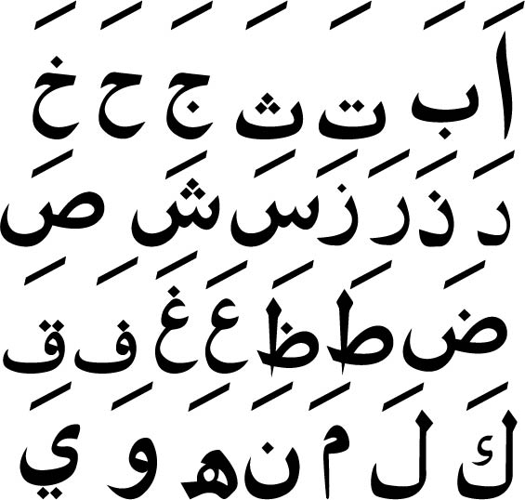

Gambar 5. 2 Huruf Hijaiyah Ber-harakat Fathah

5.1.3 Huruf *Hijaiyah* Ber-*harakat* *Kasrah*

*Kasrah* adalah *harakat* yang berbentuk garis *horizontal* kecil yang terletaj di bawah huruf arab, dengan adanya *harakat* tersebut huruf *Hijaiyah* dibaca dengan huruf “i”. Pada Gambar 5.3 adalah huruf *Hijaiyah* dengan *harakat* *Kasrah*.

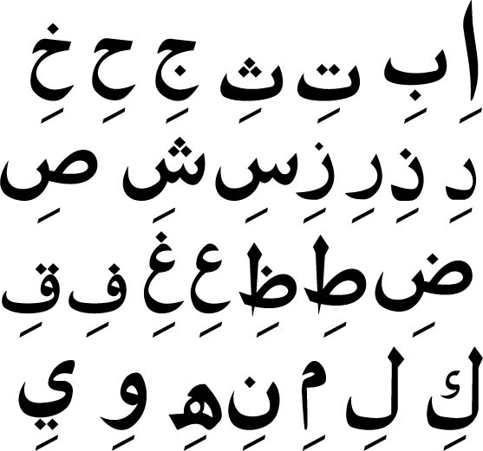

Gambar 5. 3 Huruf Hijaiyah ber-harakat Kasrah

5.1.4 Huruf *Hijaiyah* Ber-*harakat* *Dhummah*

*Dhummah* adalah *harakat* yang bentuknya seperti angka “9” tetapi agak miring sekitar 100 derajat ke kanan dan terletak diatas huruf arab dan huruf *Hijaiyah* dibaca dengan huruf “u”

Pada Gambar 5.4 adalah huruf *Hijaiyah* dengan *harakat* *Dhummah*.

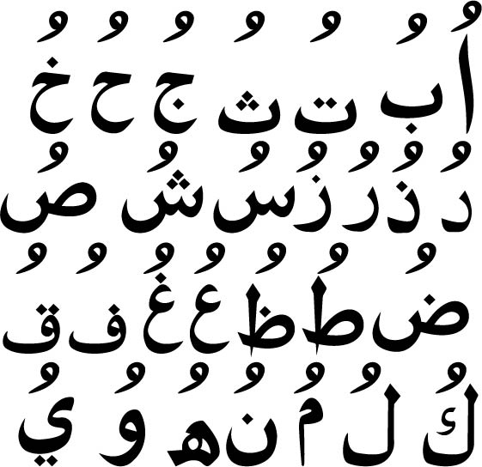

Gambar 5. 4 Huruf Hijaiyah ber-harakat Dhummah.

5.1.5 Huruf *Hijaiyah* Ber-*harakat* *Fathah Tanwin*

*Tanwin* adalah tanda baca atau *harakat* pada tulisan arab untuk menyatakan bahwa huruf pada akhir kata tersebut diucapkan layaknya bertemu dengan huruf nun mati. Dan pada *fathah* *tanwin* berarti dibacanya berakhiran ‘an’ karena *fathah* sendiri di baca dengan huruf ‘a’. Pada Gambar 4.5 adalah huruf *Hijaiyah* dengan *harakat* *fathah* *tanwin*.

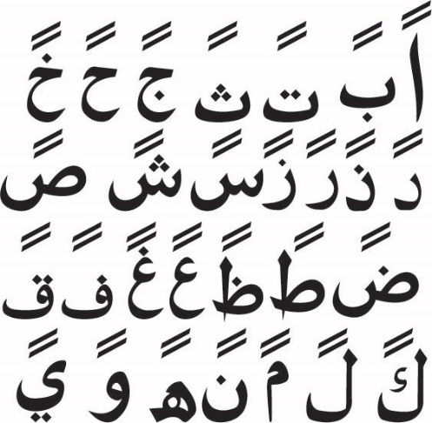

Gambar 5. 5 Huruf *Hijaiyah* ber-*harakat fathah Tanwin*

* + 1. Huruf *Hijaiyah* Ber-*harakat* *Kasrah Tanwin*

*Tanwin* adalah tanda baca atau *harakat* pada tulisan Arab untuk menyatakan bahwa huruf pada akhir kata tersebut diucapkan layaknya bertemu dengan huruf nun mati. Dan pada *Kasrah* *tanwin* berarti dibacanya berakhiran ‘in’ karena *Kasrah* sendiri di baca dengan huruf ‘i’. Pada Gambar 4.6 adalah huruf *Hijaiyah* dengan *Harakat* *Kasrah* *Tanwin*.

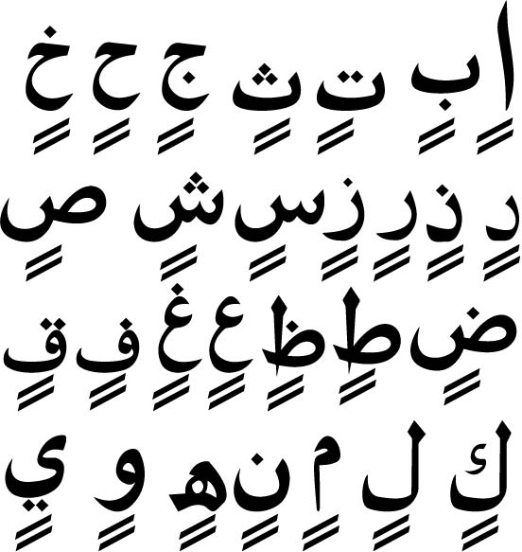

Gambar 5. 6 Huruf Hijiayah Ber-harakat Kasrah Tanwin

* + 1. Huruf *Hijaiyah* Ber-*harakat Dhummah Tanwin*

*Tanwin* adalah tanda baca atau *harakat* pada tulisan Arab untuk menyatakan bahwa huruf pada akhir kata tersebut diucapkan layaknya bertemu dengan huruf nun mati. Dan pada *Dhummah* *tanwin* berarti dibacanya berakhiran ‘un’ karena *Dhummah* sendiri di baca dengan huruf ‘u’. Pada Gambar 4.7 adalah huruf *Hijaiyah* dengan *harakat* *Dhummah* *tanwin*.

**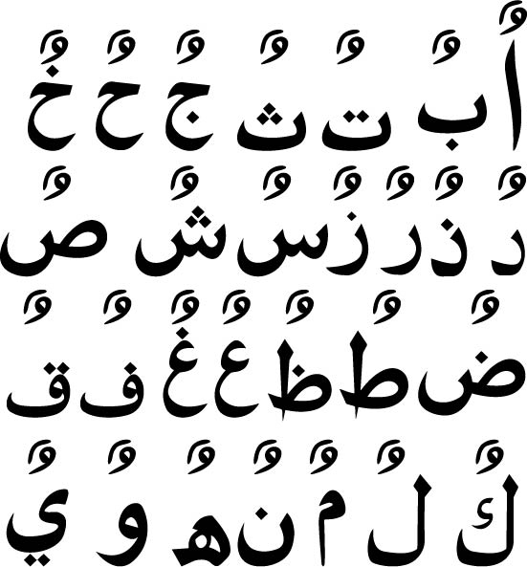**

Gambar 5. 7 Huruf Hijaiyah Ber­-harakat Dhummah Tanwin

* + 1. Huruf *Hijaiyah* Ber-*harakat* *Sukun*

*Sukun* adalah *harakat* yang berbentuk bulat layaknya huruf *ha* yang ditulis di atas suatu huruf *Hijaiyah*. *Harakat* *sukun* melambangkan huruf mati atau konsonan dari suatu huruf *Hijaiyah. Harakat* *sukun* juga bisa menghasilkan bunyi seperti /au/ dan /ai/ pada kata-kata tertentu. Pada Gambar 4.8 adalah huruf *Hijaiyah* dengan *harakat* *sukun.*



Gambar 5. 8 Huruf Hijaiyah Ber-harakat Sukun

* + 1. Huruf *Hijaiyah* Ber-*harakat* *Tasydid*

*Tasydid* atau *syaddah* adalah *harakat* yang berbentuk seperti huruf *w* yang diletakkan di atas huruf *Hijaiyah*. *Harakat* *tasydid* melambangkan penekanan pada suatu konsosnan yang dituliskan dengan simbol konsonan ganda. Pada Gambar 4.9 adalah huruf *Hijaiyah* dengan *harakat* *tasydid*.



Gambar 5. 9 Huruf Hijaiyah Ber-harakat Tasydid

* + 1. Huruf *Hijaiyah* Bersambung

Diantara 28 huruf *Hijaiyah* terdapat huruf yang dapat disambung dan menyambung, dan ada yang dapat disambung tetapi tidak dapat menyambung. Huruf–huruf yang tidak dapat menyambung adalah *wawu, za, ro, dzal dal* dan *alif* selain huruf itu, semua huruf dapat menyambung dan disambung. Pada Gambar 5.10 adalah huruf *Hijaiyah* yang disambungan dan menyambung.



Gambar 5. 10 Huruf Hijaiyah Bersambung

5.2 Implementasi Audio

Dalam aplikasi ini, file suara huruf *Hijaiyah* menggunakan format *.mp3* didapatkan dari rekaman seorang ustadz yang mempunyai sebuah pondok pesantren dan mengajarkan mengaji di TPQ. Penulis memilih ustadz tersebut sebagai pengisi suara karena dalam mengucapkan huruf *Hijaiyah* sudah *fasih* dan dapat dipertanggung jawabkan kebenarannya.

File suara huruf *Hijaiyah* ini digunakan dalam dalam setiap bagian pembelajaran dan setiap bagian *quiz*. Karena penulis lebih menekankan tentang pelafalan yang benar, agar pemula tidak hanya memahami bentuk hurufnya saja tetapi juga pelafalan yang benar.

## **5.3 Implementasi Antarmuka**

Dari *storyboard* yang telah dibuat, berikut ini adalah hasil pembuatan aplikasi yang telah dirancang menggunakan *software Unity*.

### **5.3.1 Pembuatan *Splash Screen***

*Splash Screen* ini dibuat sebagai intro pada aplikasi sebelum memasuki menu utama, *splash screen* dalam aplikasi ini muncul salam 3 detik.

Gambar *splash screen* dibuat semenarik mungkin agar pengguna tertarik kepada aplikasi. *Splash Screen* pada aplikasi ini berisikan Logo Aplikasi dan *copyright* pembuat.

Gambar 5.11 adalah tampilan dari *splash screen*.



Gambar 5. 11 Halaman splash screen

### **5.3.2 Pembuatan Halaman Bantuan**

Pembuatan halaman bantuan pada aplikasi hanya menggunakan gambar–gambar sesuai dengan tombol yang akan dijelaskan beserta fungsinya. Dalam halaman bantuan terdapat tombol *next* dan *previous* untuk lanjut ke halaman berikutnya dan kembali ke halaman sebelumnya, serta tombol *home* untuk kembali ke *main* menu. Gambar 4.12 adalah hasil dari implementasi halaman bantuan.

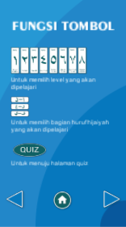

Gambar 5. 12 Tampilan Halaman Bantuan

5.3.3 Pembuatan Halaman *About*

Halaman *about* ini berisikan tentang aplikasi, tentang penulis, judul aplikasi dan nama pembimbing. Gambar 5.13 adalah hasil implementasi halaman *about*.

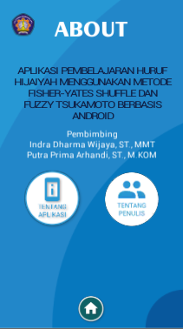

Gambar 5. 13 Tampilan Halaman About

5.3.4 Pembuatan *Main* Menu

Pembuatan *main* menu pada aplikasi ini menggunakan dua tombol. Penggunaan tombol berada didalam sebuah *canvas*. Jadi, dalam 1 *canvas* terdiri dari *background,* tombol dan logo. Pada setiap tombol terdapat fungsi yang berbeda–beda.

Tombol “Mulai” berfungsi untuk memulai pembelajaran, masuk ke menu untuk memilik level yang akan dipelajari. Tombol “Keluar” berfungsi untuk keluar dari aplikasi pembelajaran ini. Gambar 5.14 adalah hasil dari implementasi menu utama.

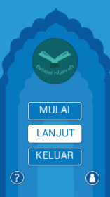

Gambar 5. 14 Tampilan Menu Utama

5.3.5 Pembuatan Halaman Menu Level

Pembuatan halaman level menu pada aplikasi ini menggunakan panel dan *scroll* panel, beberapa tombol level dan tombol kembali. Jadi, pada level menu ini untuk memilih level nya pengguna harus menggeser ke kanan dan ke kiri.

Gambar 5.15 adalah hasil implementasi dari halaman level menu

.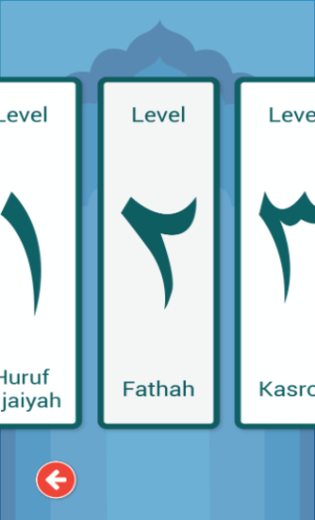

Gambar 5. 15 Halaman Menu Level

5.3.6 Pembuatan Halaman Level

Pembuatan halaman level pada aplikasi ini menggunakan lima button. Penggunaan button berada didalam sebuah *canvas.* Pada setiap *button* terdapat fungsi yang berbeda–beda.

*Button* “Back” berfungsi untuk kembali ke menu sebelumnya, *button* “*quiz*” untuk menuju ke pembelajaran *quiz*. Dan tiga button yang bertuliskan huruf *Hijaiyah* adalah pembelajaran materinya. Gambar 5.16 adalah hasil implementasi dari halaman level.



Gambar 5. 16 Halaman Level

5.3.7 Pembuatan Materi Pembelajaran

Pada level 1, 2, 3, 4, 5, 6, 7 dan 8 tampilan *default*-nya sama yang membedakan hanya materi, seperti gambar, tulisan latin dan *sound*. Terdapat tombol menu, tombol *play*, tombol *previous* dan tombol *next*. Semua komponen itu dioletakkan di dalam satu *canvas*. Untuk membuat materinya memakai *panel* dan menggunakan fitur *UI default* yang tersedia pada *Unity* dan cukup memanggil *method*.

Pada Gambar 5.17 merupakan tampilan pada materi pembelajaran. Terdapat *button* menu pojok kiri atas, *button* menu tersebut menggunakan *panel* dan saat *button* menunya diklik akan langsung muncul seperti *pop up* menu seperti pada Gambar 5.18



Gambar 5. 17 Tampilan Materi Pembelajaran



Gambar 5. 18 Tampilan Panel Menu dari Button Menu

5.3.8 Pembuatan *Quiz*

Pada setiap level dari 1 sampai 8 terdapat *quiz*, *quiz* tersebut berisikan materi untuk mengevaluasi hasil belajar pengguna. Untuk tampilan pada *quiz* ini memiliki tampilan yang sama, yang membedakan hanyalah isinya. Dalam *quiz* ini terdapat empat *button* untuk pilihan tombol *play* untuk menampilkan suaranya. Untuk membuat *quiz* ini memakai *panel* dan menggunakan *fitur UI* *default* yang tersedia pada *Unity*. Pada halaman *quiz* ini mengimplementasikan metode *fisher–yates shuffle* untuk mengacak *panel* *quiz* / *quiz* yang akan muncul, dan *fuzzy tsukamoto* untuk perhitungan *score* dengan menggunakan 3 *variable* yaitu kecepatan, bantuan dan poin dengan masing–masing *range* yang berbeda.

Pada *quiz* cara kerjanya pengguna mendengarkan *sound* yang otomatis melafalkan soal, lalu pengguna diharuskan menebak tulisan huruf *Hijaiyah* yang dilafalkan sebelumnya, apabila belum jelas pengguna bisa mengklik tombol *play* lagi, setelah itu memilih pilihan jawaban dan akan berpindah ke soal selanjutnya secara otomatis setelah pengguna memilih jawaban yang dianggap sudah tepat.

Gambar 5.19 merupakan hasil tampilan pada *quiz*, terdapat beberapa soal didalamnya apabila nanti pengguna sudah selesai menjawab semua soal akan keluar *result* *quiz* tersebut seperti pada Gambar 5.20 yang merupakan tampilan hasil dari *quiz*. Pada tampilan hasil terdapat *button* untuk kembali ke level menu dan *button* level selanjutnya.

Gambar 5.19 adalah hasil implementasi tampilan *quiz*.

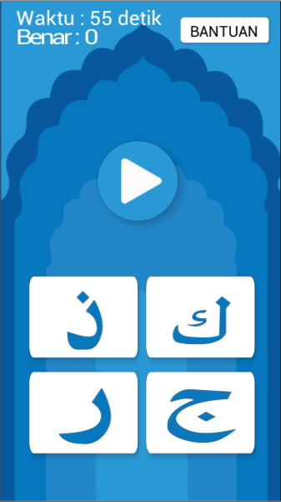

Gambar 5. 19 Tampilan Quiz

*Score* bintang didapat dari implementasi metode *fuzzy tsukamoto* yang menggunakan 3 *variable* yaitu kecepatan, poin dan bantuan dengan *range* berbeda.

Pada gambar 5.20 adalah hasil implementasi dari tampilan *result quiz*

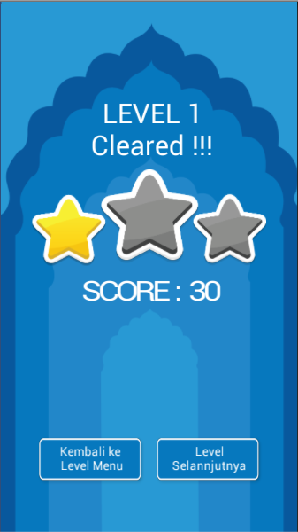

Gambar 5. 20 Tampilan Hasil Quiz Star 1

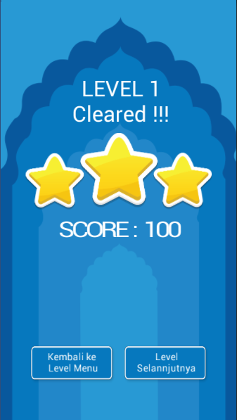

Gambar 5. 21 Tampilan Hasil Quiz Star 3

5.4 Implementasi Proses

Pada implementasi proses ini menjalankan fungsi–fungsi yang penting pada aplikasi, seperti *script* yang ada pada aplikasi.

5.4.1 Proses Pengacakan pada Fitur *Quiz*

Pengacakan pada fitur *quiz* ini menggunakan metode *Fisher–Yates Shuffle* untuk pengacakan *panel* pada *quiz* agar soal muncul secara acak, dengan nembahkan *value* pada setiap jawaban yang benar.

*Souce Code* metode *Fisher –Yates Shuffle* adalah sebagai berikut :

List<int> ShuffleFYS(List<int> a){

for (int i = a.Count - 1; i > 0; i--){

int rnd = UnityEngine.Random.Range(0, i);

int temp = a[i];

a[i] = a[rnd];

a[rnd] = temp;

}

return a;

}

5.4.2 Proses Scoring pada Fitur *Quiz*

Proses *score* pada fitur *quiz* mengimplementasikan metode *fuzzy tsukamoto* dengan 3 *variable* *input* yaitu kecepatan, poin dan bantuan yang memiliki 3 himpunan dengan *range* berbeda serta 1 *output* yaitu *score.*

*Souce Code variable* yang akan digunakan untuk proses *fuzzy.*

public float kecepatanSedikit; // 0 - 30

public float kecepatanSedang; // 25 - 45

public float kecepatanBanyak; // 40 - 60

public float poinRendah; // 0 - 40

public float poinSedang; // 35 - 75

public float poinTinggi; // 70 - 100

public float bantuanSedikit; // 0 - 4

public float bantuanSedang; // 3 - 7

public float bantuanBanyak; // 6 – 10

float[] minimum = new float[27];

float[] nilaiZ = new float[27];

float kecepatan;

float poin;

float bantuan;

*Souce Code Fuzzyfikasi* sebagai berikut :

public int hitungFuzzy(float kecepatan, float poin, float bantuan) {

kecepatanSedikit = getNilaiTurunKecepatan(kecepatan, 0, 30);

kecepatanSedang = getNilaiSedangKecepatan(kecepatan, 25, 35, 45);

kecepatanBanyak = getNilaiNaikKecepatan(kecepatan, 40, 60);

Debug.Log("Kecepatan nya adalah : " + kecepatanSedikit + " sedikit," + kecepatanSedang + " sedang, " + kecepatanBanyak + " banyak.");

poinRendah = getNilaiTurunPoin(poin, 0, 40);

poinSedang = getNilaiSedangPoin(poin, 35, 55, 75);

poinTinggi = getNilaiNaikPoin(poin, 70, 100);

Debug.Log("Poin nya adalah :" + poinRendah + " rendah," + poinSedang + " sedang, " + poinTinggi + " tinggi.");

bantuanSedikit = getNilaiTurunBantuan(bantuan, 0, 4);

bantuanSedang = getNilaiSedangBantuan(bantuan, 3, 5, 7);

bantuanBanyak = getNilaiNaikBantuan(bantuan, 6, 10);

Debug.Log("Bantuan nya adalah :" + bantuanSedikit + " sedikit," + bantuanSedang + " sedang, " + bantuanBanyak + " banyak.");

Tahap Mesin *Inferensi,* pada mesin *inferensi* menerapkan fungsi *MIN* untuk setiap aturan pada aplikasi. *Souce code* nya sebagai berikut :

#region variable kecepatan

float getNilaiTurunKecepatan(float input, float \_titikRange1, float \_titikRange2){

if (input >= \_titikRange2){

return 0;

} else if (input <= \_titikRange1){

return 1;

} else if (input > \_titikRange1 && input < \_titikRange2){

return (\_titikRange2 - input) / (\_titikRange2 - \_titikRange1);

}

return 0;

}

float getNilaiSedangKecepatan(float input, float \_titikRange1, float \_titikRange2, float \_titikRange3){

if (input <= \_titikRange1 || input >= \_titikRange3){

return 0;

} else if (input > \_titikRange1 && input < \_titikRange2){

return (input - \_titikRange1) / (\_titikRange2 - \_titikRange1);

} else if (input > \_titikRange2 && input < \_titikRange3){

return (\_titikRange3 - input) / (\_titikRange3 - \_titikRange2);

}

return 0;

}

public void cariMin() {

minimum[0] = Mathf.Min(kecepatanSedikit, poinRendah, bantuanSedikit);

minimum[1] = Mathf.Min(kecepatanSedikit, poinRendah, bantuanSedang);

minimum[2] = Mathf.Min(kecepatanSedikit, poinRendah, bantuanBanyak);

minimum[3] = Mathf.Min(kecepatanSedikit, poinSedang, bantuanSedikit);

minimum[4] = Mathf.Min(kecepatanSedikit, poinSedang, bantuanSedang);

minimum[5] = Mathf.Min(kecepatanSedikit, poinSedang, bantuanBanyak);

minimum[6] = Mathf.Min(kecepatanSedikit, poinTinggi, bantuanSedikit);

minimum[7] = Mathf.Min(kecepatanSedikit, poinTinggi, bantuanSedang);

minimum[8] = Mathf.Min(kecepatanSedikit, poinTinggi, bantuanBanyak);

}

float getNilaiNaikKecepatan(float input, float \_titikRange1, float \_titikRange2){

if (input <= \_titikRange1){

return 0;

} else if (input >= \_titikRange2){

return 1;

} else if (input > \_titikRange1 && input < \_titikRange2){

return ( input - \_titikRange1) / (\_titikRange2 - \_titikRange1);

}

return 0;

}

#endregion variable kecepatan

Souce Code mencari nilai Z

public void CariNilaiZ() {

nilaiZ[0] = scoreKurang(minimum[0], 0, 0.4f);

nilaiZ[1] = scoreKurang(minimum[1], 0, 0.4f);

nilaiZ[2] = scoreKurang(minimum[2], 0, 0.4f);

nilaiZ[3] = scoreCukup(minimum[3], 0.35f, 0.75f);

nilaiZ[4] = scoreCukup(minimum[4], 0.35f, 0.75f);

nilaiZ[5] = scoreCukup(minimum[5], 0.35f, 0.75f);

nilaiZ[6] = scoreBaik(minimum[6], 0.7f, 1);

nilaiZ[7] = scoreBaik(minimum[7], 0.7f, 1);

nilaiZ[8] = scoreCukup(minimum[8], 0.35f, 0.75f);

nilaiZ[9] = scoreKurang(minimum[9], 0, 0.4f);

nilaiZ[10] = scoreCukup(minimum[10], 0.35f, 0.75f);

}

Tahap *Deffuzyfikasi*, dengan *souce code* sebagai berikut:

public float defuzzifikasi() {

float atas = 0, bawah = 0;

for (int i = 0; i < nilaiZ.Length; i++){

atas += nilaiZ[i] \* minimum[i];

bawah += minimum[i];

}

Debug.Log("Atas : " + atas + ", Bawah " + bawah);

return atas / bawah;

}

BAB VI. PENGUJIAN DAN PEMBAHASAN

Bab ini berisi tentang *fase* pengujian(*testing*) yang termasuk dalam metode *Multimedia Development Life Cycle*. Tahapan ini dilakukan setelah proses analisa, perancangan dan implementasi telah selesai dilakukan.

* 1. **Pengujian Sistem**

Pengujian sistem merupakan tahap selanjutnya setelah aplikasi selesai dalam pembuatannya. Pengujian sistem yang dilakukan pada aplikasiini meliputi dua tahapan, yaitu pengujian *Alpha* dan *Betha*. Pengujian tersebut dilakukan untuk mengevaluasi hasil sistem yang dibuat.

* + 1. **Rencana Pengujian**

Adapun rancangan pengujian menu *game* yang akan diuji dengan teknik pengujian *Black Box*. Pengujian *Black Box* terfokus pada persyaratan fungsional perangkat lunak. Daftar rencana pengujian dapat dilihat pada tabel 6.1.

Tabel 6. 1 Daftar Rencana Pengujian

|  |  |  |  |
| --- | --- | --- | --- |
| Pengguna | Case | Skenario Pengujian | Hasil yang Diharapkan |
| Pengguna | Quiz | * Masuk menu *quiz* * Menjawab setiap pertanyaan yang ada di *quiz* dalam setiap level. * Jika pengguna butuh bantuan untuk mempermudah menjawab *quiz*, klik tombol “bantuan” * Dalam pengacakan soal *quiz* terdapat metode *Fisher-Yates Shuffle* * Setelah selesai mengerjakan soal *quiz* aplikasi secara otomatis menghitung *variable* nilai, kecepatan dan bantuan untuk mendapatkan *score* dengan metode *Fuzzy Tsukamoto*. | * Aplikasi akan menampilkan soal *quiz* yang akan dikerjakan. * Pengguna dapat melanjutkan soal selanjutnya setelah mengerjakan soal sebelumnya * *Button* “Bantuan” dapat mengurangi kesalahan dalam menjawab soal. * Menghasilkan *score* “bintang 1, bintang 2 atau bintang 3”. |
| Pengguna | Pembelajaran | * Masuk menu level 1–8 * Masuk menu sub level * Masuk halaman pembelajaran * Setelah selesai melakukan pembelajaran pengguna dapat *save and exit* pembelajaran yang terakhir. | * Aplikasi menampilkan menu level pembelajaran 1–8 * Aplikasi menampilkan sub menu yang terbagi menjadi 3 yaitu *alif – dzal, ra’–ghain, fa–ya* * Aplikasi menampilkan halaman pembelajaran * Pengguna dapat melanjutkan pembelajaran terakhir |

### **Pengujian *Alpha***

Pengujian *Alpha* merupakan pengujian fungsional yang digunakan untuk menguji sistem yang telah dibuat dengan membandingkan hasil metode dengan aplikasi dan hasil dari excel. Berikut adalah pengujian metode *Fuzzy Tsukamoto*.

1. Pengujian Aplikasi

Jika didapatkan *score* “bintang 3” hal yang harus di perhatikan 3 *variable* metode *fuzzy tsukamoto* yaitu waktu “kecepatan” mengerjakan sedikit, “poin” jawab benar banyak, dan tidak menggunakan fitur “bantuan” . Berikut adalah contoh aplikasi yang menghasilkan *score* “bintang 3” :

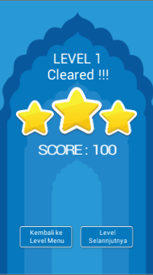

Gambar 6. 1 Score Bintang 3 Pada Aplikasi

Berikut adalah keterangan *value* dari setiap *variable* *fuzzy tsukamoto* dengan keluaran/*output* “bintang 3”. Kecepatan memiliki *value* : 29, Poin memiliki *value* : 100, dan Bantuan memiliki *value* : 0.

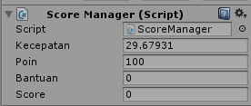

Gambar 6. 2 Value Tiap Variable Fuzzy Tsukamoto Pada Aplikasi

Berikut adalah keterangan *output* yang dihasilkan pada aplikasi (Console). Dengan *value* yang didapat diketerangan gambar 6.2 didapatkan *score* “bintang 3”

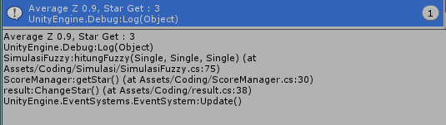

Gambar 6. 3 Keterangan output score bintang 3

1. Pengujian Excel

Pada pengujian Excel juga memperhatikan *variable Fuzzy Tsukamoto* yaitu kecepatan, poin, dan bantuan. *Value* akan disamakan dengan aplikasi, apakah pengujian *excel* dan aplikasi menghasilkan *output* berupa *score* “bintang” sama?

.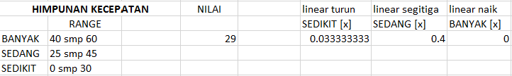

Gambar 6. 4 Value Varible Kecepatan

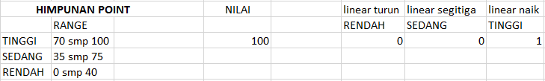

Gambar 6. 5 Value Varible Poin

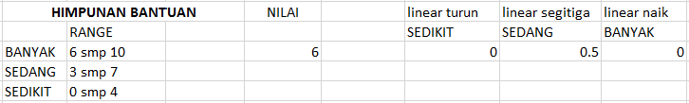

Gambar 6. 6 Value Varible Bantuan

Akan dihasilkan *score “*bintang 3” pada pengujian *excel*.

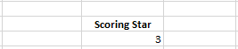

Gambar 6. 7 Score Bintang 3 Pada Aplikasi

Setelah dilakukan pengujian metode *Fuzzy Tsukamoto* pada aplikasi dan excel dan hasil yang diperoleh sama, maka pengujian metode *Fuzzy Tsukamoto* pada “Pengembangan Aplikasi Pembelajaran Huruf *Hijaiyah* Menggunakan Metode *Fisher – Yates Shuffle* Dan *Fuzzy Tsukamoto* Berbasis Android” berhasil

### **Pengujian *Beta***

Pengujian *beta* merupakan pengujian yang dilakukan dengan tujuan untuk mengetahui bagaimana kualitas sistem yang telah dibuat. Dalam pengujian *betha* dilakukan terhadap responden atau calon pengguna sistem dengan menggunakan kuesioner atau angket. Kuesioner diberikan kepada 10 responden, 2 kuisioner anak – anak dan 8 kuisioner untuk remaja dan dewasa. Kuesioner dibuat menggunakan TD = Tidak Baik, C = Cukup, B = Baik, SB = Sangat Baik. Daftar pertanyaan kuesioner akan dijelaskan pada Tabel 6.3.

Tabel 6. 2 Daftar Pertanyaan Kuesioner

|  |  |  |  |  |  |
| --- | --- | --- | --- | --- | --- |
| **NO** | **DAFTAR PERTANYAAN** | **JAWABAN** | | | |
| **TD** | **C** | **B** | **SB** |
| 1 | Apakah tampilan awal (*main menu*) menarik? |  |  |  |  |
| 2 | Apakah penyampaian penggunaan aplikasi bisa dipahami? |  |  |  |  |
| 3 | Apakah tampilan aplikasi secara umum menarik? |  |  |  |  |
| 4 | Apakah pembelajaran bisa di pahami dengan mudah? |  |  |  |  |
| 5 | Apakah tingkat kesulitan dalam pembelajaran sudah sesuai dengan tingkatan *level*? |  |  |  |  |
| 6 | Kesesuaian audio/suara pelafalan huruf *Hijaiyah* dengan gambar huruf *Hijaiyah* |  |  |  |  |
| 7 | Kesesuaian kuis dengan materi pembelajaran yang terdapat pada aplikasi |  |  |  |  |
| 8 | Kemudahan pengoprasian aplikasi |  |  |  |  |
| 9 | Apakah fitur *quiz* bisa membantu evaluasi pembelajaran *user*? |  |  |  |  |
| 10 | Apakah setelah menggunakan aplikasi menambah pemahaman tentang pelafalan huruf *Hijaiyah* yang baik dan benar? |  |  |  |  |

* 1. **Pembahasan**

### **Hasil Pengujian *Alpha***

Berdasarkan hasil pengujian *Alpha* di tabel 6.2, diperoleh bahwa Aplikasi Pembelajaran Huruf *Hijaiyah* ini secara fungsional mengeluarkan hasil sesuai dengan yang diharapkan. Sedangkan dari hasil uji coba algoritma yang dilakukanpun diperoleh bahwa hasil implementasi metode *fisher – yates shuffle* dan *fuzzy tsukamoto* pada aplikasiuntuk *random quiz* dan *score quiz* sudah berjalan sesuai dengan hasil yang diinginkan.

### **Hasil Pengujian *Betha***

Hasil kuesioner yang telah dilakukan kepada 10 orang, 2 anak – anak, 8 remaja dan dewasa dapat dilihat pada tabel 6.3.

*Tabel 6. 3 Hasil Kuesioner Penilaian Game*

|  |  |  |  |  |  |  |  |  |  |  |  |  |  |
| --- | --- | --- | --- | --- | --- | --- | --- | --- | --- | --- | --- | --- | --- |
| **No** | **Nama** | **Umur** | **JK** | **Pertanyaan** | | | | | | | | | |
| **1** | **2** | **3** | **4** | **5** | **6** | **7** | **8** | **9** | **10** |
| 1 | Erlillah | 22 | P | B | B | C | C | B | SB | C | B | SB | SB |
| 2 | Faidah | 22 | P | B | B | B | B | SB | C | SB | B | C | B |
| 3 | Fina | 25 | P | B | C | SB | B | B | C | SB | SB | C | SB |
| 4 | Mufida | 22 | P | B | B | C | B | B | SB | C | B | SB | B |
| 5 | Harmay | 9 | P | C | C | B | B | SB | B | B | B | B | C |
| 6 | Yongki | 10 | L | C | SB | B | B | B | B | SB | SB | SB | C |
| 7 | Nindy | 22 | P | SB | B | B | B | SB | B | B | C | B | B |
| 8 | Yora | 10 | P | B | SB | C | B | SB | B | SB | C | B | B |
| 9 | Trian | 24 | P | B | B | B | C | B | SB | SB | B | B | B |
| 10 | Rika | 24 | P | B | B | B | B | C | SB | C | B | B | SB |

Berdasarkan hasil kuesioner tersebut, dicari prosentase masing-masing jawaban dengan menggunakan rumus : H = J/U\*100%

Keterangan :

H = Hasil perhitungan

J = Banyaknya jawaban (skala jawaban) oleh Responden

U = Jumlah User

Berikut ini hasil perhitungan prosentase dari jawaban hasil kuesioner yang telah dilakukan terhadap 10 *user* yang dijadikan contoh penelitian aplikasi pembelajaran huruf *Hijaiyah*.

* + - * 1. Pertanyaan pertama, “Apakah tampilan awal (*main menu*) menarik?”

Tabel 6. 4 Hasil Pengujian Pertanyaan Pertama

|  |  |  |  |  |
| --- | --- | --- | --- | --- |
| **Skala Jawaban** | TD | C | B | SB |
| **Responden** | 0 | 2 | 7 | 1 |
| **Hasil** | 0% | 20% | 70% | 10% |

Berdasarkan hasil tabel 6.4, dapat dilihat bahwa dari 2 responden menjawab cukup dengan presentase 20%, 7 responden menjawab baik dengan prosentase 70% dan 1 responden menjawab sangat baik dengan presentase 1%. Dengan hasil tersebut dapat disimpulkan bahwa tampilan awal menarik.

* + - * 1. Pertanyaan kedua, “Apakah penyampaian penggunaan aplikasi bisa dipahami?”

Tabel 6. 5 Hasil Pengujian Pertanyaan Kedua

|  |  |  |  |  |
| --- | --- | --- | --- | --- |
| **Skala Jawaban** | TD | C | B | SB |
| **Responden** | 0 | 2 | 6 | 2 |
| **Hasil** | 0% | 20% | 60% | 20% |

Berdasarkan hasil tabel 6.5, dapat dilihat bahwa dari 10 responden sebanyak 2 responden menjawab cukup dengan prosentase 20%, 6 responden menjawab setuju dengan prosentase 60% dan 2 responden menjawab sangat baik dengan prosentase 20%. Dengan hasil tersebut dapat disimpulkan bahwa penyampaian pengguanaan aplikasibisa dipahami.

* + - * 1. Pertanyaan ketiga, “Apakah tampilan aplikasi secara umum menarik?”

Tabel 6. 6 Hasil Pengujian Pertanyaan Ketiga

|  |  |  |  |  |
| --- | --- | --- | --- | --- |
| **Skala Jawaban** | TD | C | B | SB |
| **Responden** | 0 | 3 | 6 | 1 |
| **Hasil** | 0% | 30% | 60% | 10% |

Berdasarkan hasil tabel 6.6, dapat dilihat bahwa dari 3 responden menjawab cukup dengan prosentase 30%, 6 responden menjawab baik dengan presentase 60% dan 1 responden menjawab sangat baik dengan presentase 10%. Dengan hasil tersebut dapat disimpulkan bahwa tampilan aplikasi secara umum menarik.

* + - * 1. Pertanyaan keempat, “Apakah pembelajaran bisa dipahami dengan mudah?”

Tabel 6. 7 Hasil Pengujian Pertanyaan Keempat

|  |  |  |  |  |
| --- | --- | --- | --- | --- |
| **Skala Jawaban** | TB | C | B | SB |
| **Responden** | 0 | 2 | 8 | 0 |
| **Hasil** | 0% | 20% | 80% | 0% |

Berdasarkan hasil tabel 6.7, dapat dilihat bahwa dari 10 responden sebanyak 2 responden menjawab cukup dengan prosentase 20%. Dengan hasil tersebut dapat disimpulkan bahwa pembelajaran bisa dipahami dengan mudah.

* + - * 1. Pertanyaan kelima, “Apakah tingkat kesulitan dalam pembelajaran sudah sesuai dengan tingkatan level?”

Tabel 6. 8 Hasil Pengujian Pertanyaan Kelima

|  |  |  |  |  |
| --- | --- | --- | --- | --- |
| **Skala Jawaban** | TB | C | B | SB |
| **Responden** | 0 | 1 | 5 | 4 |
| **Hasil** | 0% | 10% | 50% | 40% |

Berdasarkan hasil tabel 6.8, dapat dilihat bahwa dari 10 responden sebanyak 1 responden menjawab cukup dengan presentase 10%, 5 responden menjawab baik dengan presentase 50% dan 4 responden menjawab sangat baik dengan presentase 40%. Dengan hasil tersebut dapat disimpulkan bahwa tingkat kesulitan dalam pembelajaran sudah sesuai dengan tingkatan level.

* + - * 1. Pertanyaan keenam, “Kesesuaian *audio/*suara pelafalan huruf *Hijaiyah* dengan gambar huruf *Hijaiyah*”

Tabel 6. 9 Hasil Pengujian Pertanyaan Keenam

|  |  |  |  |  |
| --- | --- | --- | --- | --- |
| **Skala Jawaban** | TB | C | B | SB |
| **Responden** | 0 | 2 | 4 | 4 |
| **Hasil** | 0% | 20% | 40% | 40% |

Berdasarkan hasil tabel 6.9, dapat dilihat bahwa dari 10 responden sebanyak 2 responden menjawab cukup dengan prosentase 20%, 4 responden menjawab baik dengan presentase 40% dan 4 responden menjawab sangat baik dengan presentase 40%. Dengan hasil tersebut dapat disimpulkan bahwa sudah sesuai *audio*/suara pelafalan huruf *Hijaiyah* dengan gambar huruf *Hijaiyah*.

* + - * 1. Pertanyaan ketujuh, “Kesesuaian kuis dengan materi pembelajaran yang terdapat pada aplikasi”

Tabel 6. 10 Hasil Pengujian Pertanyaan Ketujuh

|  |  |  |  |  |
| --- | --- | --- | --- | --- |
| **Skala Jawaban** | TB | C | B | SB |
| **Responden** | 0 | 3 | 2 | 5 |
| **Hasil** | 0% | 30% | 20% | 50% |

Berdasarkan hasil tabel 6.10, dapat dilihat bahwa dari 10 responden sebanyak 3 responden menjawab cukup dengan presentase 30%, 2 responden menjawab baik dengan presentase 20% dan 5 responden menjawab sangat baik dengan presentase 50%. Dengan hasil tersebut dapat disimpulkan bahwa fitur *quiz* dengan materi pembelajaran yang terdapat pada aplikasi sudah sesuai.

* + - * 1. Pertanyaan kedelapan, “Kemudahan pengoperasian aplikasi”

Tabel 6. 11 Hasil Pengujian Pertanyaan Kedelapan

|  |  |  |  |  |
| --- | --- | --- | --- | --- |
| **Skala Jawaban** | TB | C | B | SB |
| **Responden** | 0 | 2 | 6 | 2 |
| **Hasil** | 0% | 20% | 60% | 20% |

Berdasarkan hasil tabel 6.11, dapat dilihat bahwa dari 10 responden sebanyak 2 responden menjawab cukup dengan presentase 20%, 6 responden menjawab baik dengan presentase 60% dan 2 responden menjawab sangat baik dengan presentase 20%. Dengan hasil tersebut dapat disimpulkan bahwa mudah mengoperasikan aplikasi

* + - * 1. Pertanyaan kesembilan, “Apakah fitur *quiz* bisa membantu evaluasi pembelajaran *user*?”

Tabel 6. 12 Hasil Pengujian Pertanyaan Kedelapan

|  |  |  |  |  |
| --- | --- | --- | --- | --- |
| **Skala Jawaban** | TB | C | B | SB |
| **Responden** | 0 | 2 | 5 | 3 |
| **Hasil** | 0% | 20% | 50% | 30% |

Berdasarkan hasil tabel 6.12, dapat dilihat bahwa dari 10 responden sebanyak 2 responden menjawab cukup dengan presentase 20%, 5 responden menjawab baik dengan presentase 50% dan 3 responden menjawab sangat baik dengan presentase 30%. Dengan hasil tersebut dapat disimpulkan bahwa fitur quiz bisa membantu evaluasi pembelajaran *user.*

* + - * 1. Pertanyaan kedelapan, “Apakah setelah menggunakan aplikasi menambah pemahaman tentang pelafalan huruf *Hijaiyah* yang baik dan benar?”

Tabel 6. 13 Hasil Pengujian Pertanyaan Kedelapan

|  |  |  |  |  |
| --- | --- | --- | --- | --- |
| **Skala Jawaban** | TB | C | B | SB |
| **Responden** | 0 | 2 | 5 | 3 |
| **Hasil** | 0% | 20% | 50% | 30% |

Berdasarkan hasil tabel 6.13, dapat dilihat bahwa dari 10 responden sebanyak 2 responden menjawab cukup dengan presentase 20%, 5 responden menjawab baik dengan presentase 50% dan 3 responden menjawab sangat baik dengan presentase 30%. Dengan hasil tersebut dapat disimpulkan bahwa aplikasi dapat membantu user lebih memahami tata cara pelafalan huruf *Hijaiyah* yang baik dan benar.

* + - * 1. Presentase Hasil Kuisioner

Presentase hasil kuisioner dari 10 responden berdasarkan 10 pertanyaan, memiliki hasil dengan rata-rata 65% hasil uji coba user. Berikut pada tabel 6.14 adalah tabel hasil kuisioner uji coba user :

Tabel 6. 14 presentase hasil kuisioner uji coba user

|  |  |  |
| --- | --- | --- |
| **No** | **Hasil Skala** | **Presentase** |
| 1 | Baik | 70% |
| 2 | Baik | 60% |
| 3 | Baik | 60% |
| 4 | Baik | 80% |
| 5 | Baik | 50% |
| 6 | Sangat Baik | 40% |
| 7 | Sangat Baik | 50% |
| 8 | Baik | 60% |
| 9 | Baik | 50% |
| 10 | Baik | 50% |
|  | **Rata-rata** | 65% |

* 1. **Distribusi(*Distribution*)**

Pada tahap ini, project yang telah selesai diuji akan disimpan dalam bentuk file .apk dengan tujuan dapat didistribusikan dan digunakan oleh masyarakat sebagai media alternatif pembelajaran huruf *Hijaiyah* dan tata cara pelafalan huruf *Hijaiyah* dengan target pengguna anak-anak, remaja hingga dewasa.

BAB VII. KESIMPULAN

* 1. Kesimpulan

Dari hasil pembahasan Pengembangan Aplikasi Pembelajaran Huruf *Hijaiyah* Menggunakan Metode *Fisher-Yates Shuffle* Dan *Fuzzy Tsukamoto* Berbasis Android, maka diperoleh kesimpulan:

1. Pengembangan Aplikasi Pembelajaran Huruf *Hijaiyah* Menggunakan Metode *Fisher – Yates Shuffle* Dan *Fuzzy Tsukamoto* Berbasis Android telah dibangun sesuai perancangan.
2. Pelafalan huruf *Hijaiyah* yang ditampilkan sesuai dengan huruf *Hijaiyah*.
3. Metode *Fuzzy Tsukamoto* dapat terimplementasi pada *score* *quiz* yang berupa “bintang”.
4. Metode *Fisher – Yates Shuffle* dapat terimplementasi pada pengacakan *quiz*.
   1. Saran

Pengembangan Aplikasi Pembelajaran Huruf *Hijaiyah* Menggunakan Metode *Fisher-Yates Shuffle* Dan *Fuzzy Tsukamoto* Berbasis Android untuk saran pengembangannya diharapkan sebagai berikut:

1. Dengan banyaknya penggunaan *scene*, gambar dan *audio* saat pembuatan, menyebabkan aplikasi ini memiliki memori yang besar, karena banyak data yang di ambil.
2. Game ini dapat dikembangkan misalnya *update* pembelajaran sampai ke level - level selanjutnya.
3. *Game* ini dapat dikembangkan lebih kompleks dengan menambahkan metode Neural Network Backpropagation dimana akan menentukan level bonus dan score bonus pada game tersebut yang akan muncul setelah pemain berhasil menyelesaikan permainan dari level-level.

DAFTAR PUSTAKA

[[1]](file:///E:\IAIM%20Screat\P%20A%20I\Evi%20Mardiana%20(Finish)\BAB%20II%20Evi%20Reff.doc#_ftnref1) Departemen Pendidikan Nasional, *Op. Cit.*, hlm. 401

[[2]](file:///E:\IAIM%20Screat\P%20A%20I\Evi%20Mardiana%20(Finish)\BAB%20II%20Evi%20Reff.doc#_ftnref2) Muhyiddin*, Sekilas Sejarah Tulisan Bahasa Arab,*Semprulle, Kediri, 2012, hlm. 3

[[3]](file:///E:\\IAIM%20Screat\\P%20A%20I\\Evi%20Mardiana%20(Finish)\\BAB%20II%20Evi%20Reff.doc" \l "_ftnref3) Abd. Karim Husain, *Seni Kaligrafi Khat Naskhi,Tuntunan Menulis Halus Huruf Arab Dengan Metode Komparatif* (Jakarta: Pedoman Ilmu Jaya, 1988), hlm. 5

[[4]](file:///E:\\IAIM%20Screat\\P%20A%20I\\Evi%20Mardiana%20(Finish)\\BAB%20II%20Evi%20Reff.doc" \l "_ftnref4) Ahmad Husnain Thohir, Abdul Aziz Nabawi, *Al-Asas Fi Al-Lughah Al-Arabiyah* (Kairo: Al-Shadru Li Khidmati Al-Thiba’ah,1987), 25. Lihat juga Anis Farikha, *Nadhariyat Al-Lughah*(Bairut; Dar Al-Kuttab Al-Libnani, 1973), hlm. 90

[5] Ade-Ibijola, AbejideOlu. 2012. *A simulated Enhancement of Fisher-Yates Algorithm for Shuffling in Virtual Card Games using Domain-Specific Data Structures,* International Journal of Computer Application.

[6] Kusuma Dewi dan Purnomo, 2010, Aplikasi Logika Fuzzy untuk Pendukung Keputusan, Graha Ilmu, Yogyakarta.

[7] Nugraha, Yuwanda. 2013. *“Pengembangan Aplikasi Untuk Perpustakaan Politeknik Negeri Malang”.* Malang: Politeknik Negeri Malang

[8] Rifa’at Abdul Haziz dan Anggraini, Galuh Sulistyo. 2015 *“Pengembangan Game Pengenalan Huruf dan Angka Dasar Berbasis Android”.* Malang: Politeknik Negeri Malang.

[9] T.Sutojo, Et Al, 2011. “Kecerdasan Buatan”. Penerbit ANDI Yogyakarta.

[10] Sutopo, Ariesto Hadi. 2012. Teknologi Informasi dan Komunikasi dalam Pendidikan